Compétences | D1.2 – Choix d’une solution  - A1.2.4 Détermination des tests nécessaires à la validation d’un service  D1.3 – Mise en production d’un service  - A1.3.1 Tests d’intégration et d’acceptation d’un service  - A1.3.3 Accompagnement de la mise en place d’un nouveau service  - A4.1.10 Rédaction d’une documentation d’utilisation
- Objectif principal |  | - Créer l’infrastructure de RUNNING HIGHTECH
- Objectifs intermédiaires |  | Monter un serveur Windows 2016 en mode graphique  Mettre en place Active Directory  Créer et gérer des objets de stratégie de groupe  Déployer le rôle AD DS  Gérer des sites Active Directory  Répliquer Active Directory  Gérer des certificats avec le rôle AD CS  Mettre en place un service DNS et DHCP  Installer et configurer la gestion des adresses IPAM  Créer une infrastructure ISCI  Gérer les contrôles d’accès dynamique  Gérer les services de gestions droits avec le rôle AD RMS  Installer et configurer AD FS  Mettre en œuvre un proxy d’application WEB  Gérer la répartition de charge et la répartition réseau  Gérer la haute disponibilité
- Outils utilisés |  | - hyperV ou Vmware client  - Server Windows 2016 version datacenter en virtuel et en physique
Mode de travail | - Seuls ou en groupe selon leur préférence
Mode d’évaluation | - Validation des missions au fil de l’eau, en direct, sur une base personnelle et selon son rythme jusqu’à la fin de chaque semestre  - Compte-rendu à rendre pour évaluation sommative à la fin de chaque semestre coefficient 2  - Chaque compte-rendu est à poser dans le PFC  - Épreuve E4 certificative

Sommaire

Contexte Running Hightech 4
Mission 1 Monter un serveur Windows 2016 version datacenter 6
1. Configuration des cartes réseaux 6
2. Le service de routage 6
3. S’assurer que le pare feu est désactivé 7
4. Nom des postes 7
5. Vérification de la connectivité entre chaque poste du réseau 8
Mission 2 Ajouter le service Active Directory 19
Mission 3 Paramétrer Active Directory 26
1. Gérer des comptes utilisateurs 27
1.1. Déclaration des unités d’organisation et groupes 27
1.1.1. Création d'une unité logique d'organisation 27
1.1.2. Création d'un groupe 27
1.1.3. Ajouter des membres à un groupe 27
1.2. Déclaration des comptes 29
1.4. Gérer des profils en fonction des utilisateurs 30
1.5. Gestion des dossiers personnels 33
3. Création de script pour la maintenance 34
3.1. Pourquoi des scripts avec AD ? 34
3.2. Mise en place du script de chargement d’un lecteur réseau 35
3.3. Création de scripts pour alimenter la base AD en cas de forte volumétrie 35
4. Mise en place des stratégies de groupe dans le domaine 37
4.1. Création des GPO 37
4.2. Liaison des stratégies de groupe 37
4.3. Application des stratégies de groupe 37
4.4. Mise en place des stratégies de groupe 37
5. Mise en place d’une stratégie de groupe d’installation logiciel 38
Mission 4 Documenter AD DS 1ère partie 46
Mission 5 Administrer le service DNS sur le contrôleur de domaine 48
1. Configuration d’un serveur DNS primaire statique 48
1.1. Création d’une zone de recherche directe 48
1.2. Création des mappages 49
1.3. Ajout de la suffixe dans la propriété TCP/IP 49
1.4. Création d’une zone de recherche inversée 49
1.5. Phase de vérification 50
1.6. Ajout de la suffixe dans la propriété TCP/IP 50
1.7. Création d’une zone de recherche inversée 51
1.8. Création d’une zone de recherche directe à l’aide du CNAME (canonical Name) c'est-à-dire d’un alias 52
2. Création d’un serveur DNS secondaire statique 53
2.1. Configuration du serveur DNS secondaire statique 53
2.2. Créer une zone secondaire en recherche directe sur le serveur DNS secondaire 66
2.3. Configurer le serveur DNS primaire ou maître afin qu’il puisse être répliqué sur le serveur DNS secondaire 66
2.4. Vérification du paramétrage afin de vérifier la synchronisation des serveurs 66
2.5. Simulation d’une panne serveur DNS 66
2.6. Répartition de charge 67
Contexte 68
3. Configuration du serveur DNS primaire 68
3.1. Configuration des postes clients 68
3.2. Vérification du paramétrage 69
4. Redirection 70
4.1. Domaine webcourses.sio 70
4.2. Délégation 71
Mission 6 Documenter le service DNS 74
Mission 7 Installer et paramétrer un service DHCP 76
1. Démarrer le service 76
2. Configuration du service 81
3. Configuration d’une étendue : ATTENTION une étendue / réseau 82
4. Demander une @ IP dynamique pour un poste client 82
5. Ajouter l’agent de relais 82
6. Configuration de l’agent de Relais 82
Mission 8 Installer et configurer la haute disponibilité du service DHCP 85
Mission 9 Documenter DHCP et sa haute disponibilité 95
Mission 10 Cybersécurité Gestion des certificats avec AD CS 97
Mission 11 Documenter AD CS gestion des certificats 133
Mission 12 Cybersécurité DNSSEC 135
Mission 13 Documenter DNSSEC 150
Mission 14 Cybersécurité Mettre en place un proxy d’application Web 152
Mission 15 Documenter le proxy d’application Web 153
Mission 16 Cybersécurité Configurer un accès VPN 154
Mission 17 Documenter l’accès VPN 155
Mission 18 Mettre en place la supervision 156
Mission 19 Documenter la supervision 158
Mission 20 Gérer la répartition de charge 160
Mission 21 Gérer la haute disponibilité 161
APPROFONDISSEMENT 163
Mission 11 Déployer AD DS 164
Mission 5 Gérer les sites Active Directory 173
Mission 10 Documenter la gestion des sites AD 182
Mission 6 Répliquer Active Directory 184
Mission 8 Documenter la réplication de AD 204
Mission 9 Gérer un service DNS et DHCP 206
Mission 10 Installer et configurer la gestion des adresses IPAM 264
Mission 11 Créer une infrastructure ISCI 282
Mission 12 Gérer les contrôles d’accès dynamique 283
Mission 13 Documenter AD DS 2ère partie 309
Mission 14 Cybersécurité Gérer les services de gestion des droits 311
Mission 17 Documenter xxx 3ème partie 333

Contexte Running Hightech

L’association Web Courses s’inscrit dans le contexte RUNNING HIGHTECH, qui a pour mission de fournir des espaces et des services à différents clients et à d’autres structures hébergées. La RUNNING HIGHTECH est une structure indépendante.

Afin de répondre aux attentes de ses clients, la RUNNING HIGHTECH veut mettre en place une infrastructure basée sur des serveurs Windows 2016, comprenant :
- La gestion des comptes et des droits utilisateurs ainsi que le déploiement de stratégies de groupe
- La gestion des sites
- La réplication
- Le service de gestion des noms de domaine
- la distribution des adresses dynamiques
- les contrôles des accès dynamiques
- la gestion des services de gestion des droits
- la mise en place d’un espace sécurisé et en particulier un serveur mandataire
- gérer la répartition de charge et la répartition réseau
- gérer la haute disponibilité

Présentation générale de l’infrastructure de base

Passerelle du routeur bleu
10.0.0.254/8
172.16.0.254/24

Passerelle du routeur vert
172.16.0.253/24
192.168.0.254/24
WEB

Réseau local 192.168.0.0/24
Vélo : 192.168.10.0/24
Course à pied : 192.168.20.0/24
Natation : 192.168.30.0/24
Serveur secondaire 192.168.0.200/24
Passerelle 192.168.0.254/24

Proxy ou serveur mandataire
172.16.0.60/24
OCS/GLPI
Gestion de par cet gestion des tickets
172.16.0.50/24
Serveur de certificat racine
172.16.0.150/24
Serveur Web avec IIS + Bases de données + java stocks
172.16.0.151/24
Serveur contrôleur de domaine
DNS
DHCP
172.16.0.100/24
Serveur de messagerie et de fichier
172.16.0.30/24

Serveur secondaire dns dhcp
Postes utilisateurs
Poste admin
Serveurs
Switch

DMZ 172.16.0.0/24
10.0.0.0/8

Switch

Mission 1 Monter un serveur Windows 2016 version datacenter

Compétences
Objectif principal | Mettre en place Windows Server 2016
Objectifs intermédiaires | Installer Windows Server 2016 en mode graphique  Configurer l’interface réseau  Renommer un serveur avec sconfig  Configurer l’adressage ip avec sconfig
Vocabulaire à connaître
Évaluation | Compte-rendu à rendre pour évaluation sommative coefficient 2  Compte-rendu est à poser dans votre PFC  Épreuve E4 certificative

Votre mission

Installer Windows Server 2016 en mode graphique.

Informations utiles

Ce serveur sera le contrôleur de domaine principal et contiendra les services suivants :
  - Active Directory
  - DNS
  - DHCP
Adresse IP du serveur contrôleur de domaine : 172.16.0.100 / 24
Adresse de passerelle : 172.16.0.254/24
Nom du domaine à gérer : webcourses.sio
Nom de la machine contrôleur de domaine : srvaddns

- Configuration des cartes réseaux

  - Démarrer – panneau de configuration – connexion réseau – clic droit sur connexion au réseau local – propriété – protocole internet – propriété – saisir les valeurs des à IP selon le schéma présenté
  - Répéter ce procédé pour chacune des cartes réseaux
  - Vérifier à l’aide de la commande IPCONFIG /ALL sous l’interpréteur de commande que les informations ont bien été saisies correctement

- Le service de routage

Afin que le routeur joue son rôle de routeur, il faut activer le service de routage.
Pour se faire aller dans :
Démarrer – panneau de configuration – outils d’administration – services – routage et accès distant – type de démarrage : automatique – démarrer le service

- S’assurer que le pare feu est désactivé

Pour se faire aller dans :
Panneau de configuration- système et sécurité – pare feu windows - désactivé

- Nom des postes

Assurez-vous que les noms des postes soient bien distinct les uns des autres. Vous ne devez pas avoir de nom en double.
Si vous avez besoin de changer le nom d’un poste, aller dans Démarrer – Poste de travail – clic droit – Propriétés – Nom de l’ordinateur – Modifier – Changer le nom du poste dans la zone « nom de l’ordinateur » - OK – redémarrer l’ordinateur

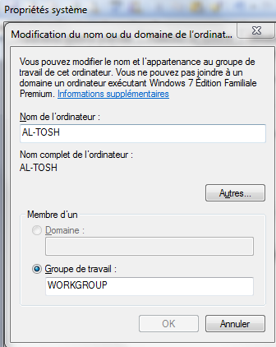

- Vérification de la connectivité entre chaque poste du réseau

tableau de vérification
 | Poste admin | Serveur contrôleur de domaine | passerelle routeur 2 | passerelle routeur 1 | poste client
Poste admin
Serveur contrôleur de domaine
passerelle routeur 1
passerelle routeur 2
poste client

A faire pour toutes les machines référencées dans le schéma réseau de base

Guide d’installation

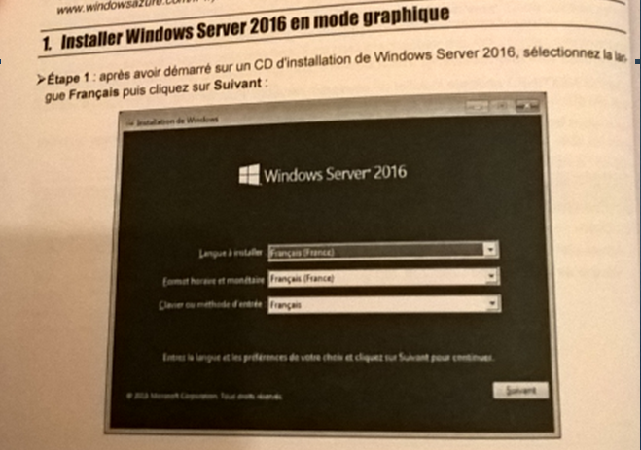

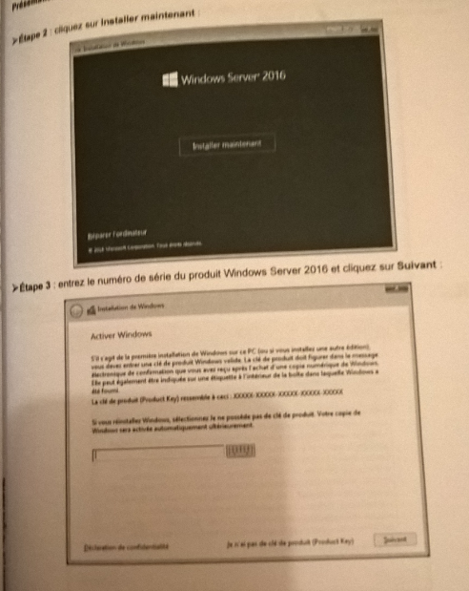
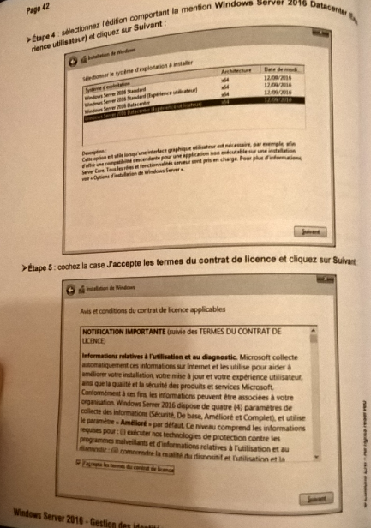
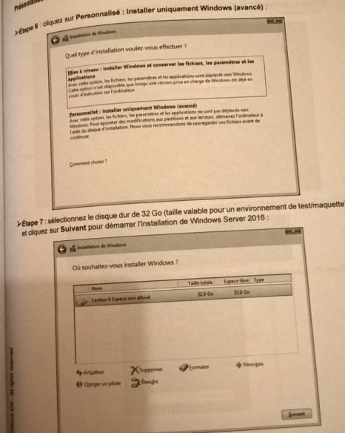
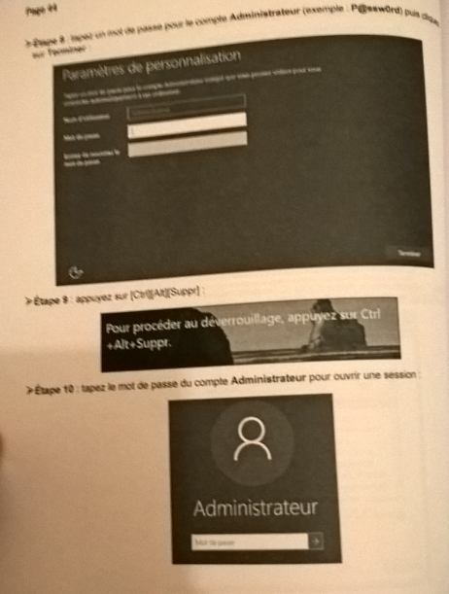
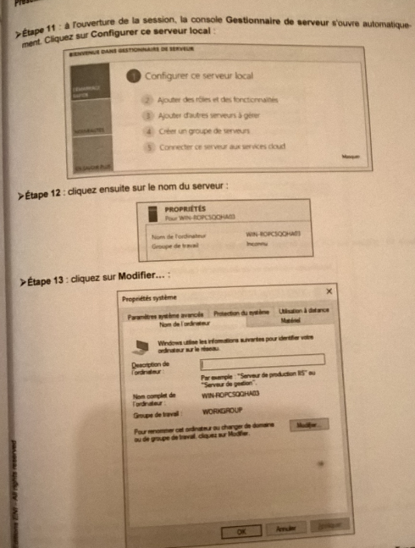
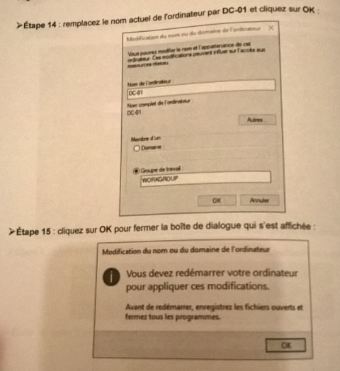
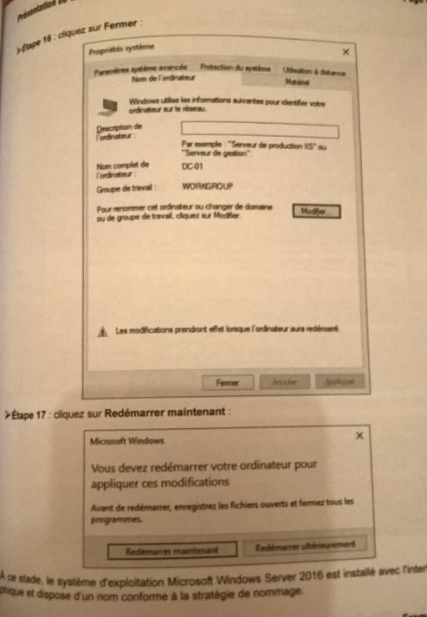

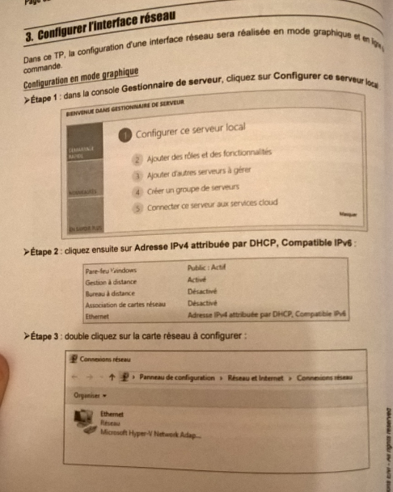
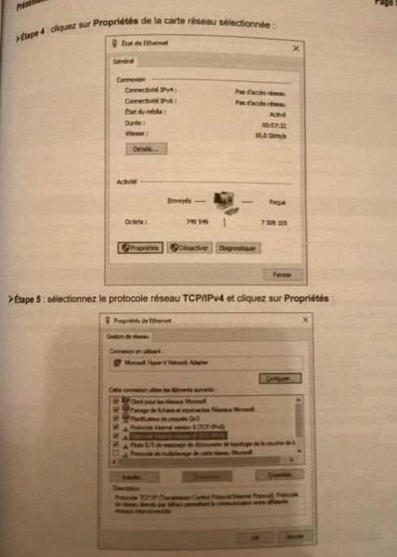
Etape 6

Cocher la case Utiliser l’adresse IP suivante et paramétrer votre carte réseau.

Adresse IP : 172.16.0.100
Masque de sous-réseau : 255.255.255.0
Passerelle par défaut : 172.16.0.254

Serveur DNS préféré : 172.16.0.100
Serveur DNS auxiliaire : 127.0.0.1 (adresse de loopback)

Cliquer sur ok, fermer la fenêtre des propriétés des cartes réseaux

Mission 2 Ajouter le service Active Directory

Compétences
Objectif principal | Mettre en place le rôle AD DS Active Directory
Objectifs intermédiaires | Installer le rôle AD DS via l’interface graphique  Installer le rôle AD DS sur une installation minimale
Vocabulaire à connaître
Évaluation | Compte-rendu à rendre pour évaluation sommative coefficient 2  Compte-rendu est à poser dans votre PFC  Épreuve E4 certificative

Votre mission

Ajouter le service Active Directory sur le contrôleur de domaine

Informations utiles

Ce serveur sera le contrôleur de domaine principal et contiendra les services suivants :
  - Active Directory
  - DNS
  - DHCP
Adresse IP du serveur contrôleur de domaine : 172.16.0.100 / 24
Nom du domaine à gérer : webcourses.sio

Guide d’installation

Etape 1 : sur votre contrôleur de domaine, dans le gestionnaire de serveur, cliquer sur Ajouter des rôles et des fonctionnalités

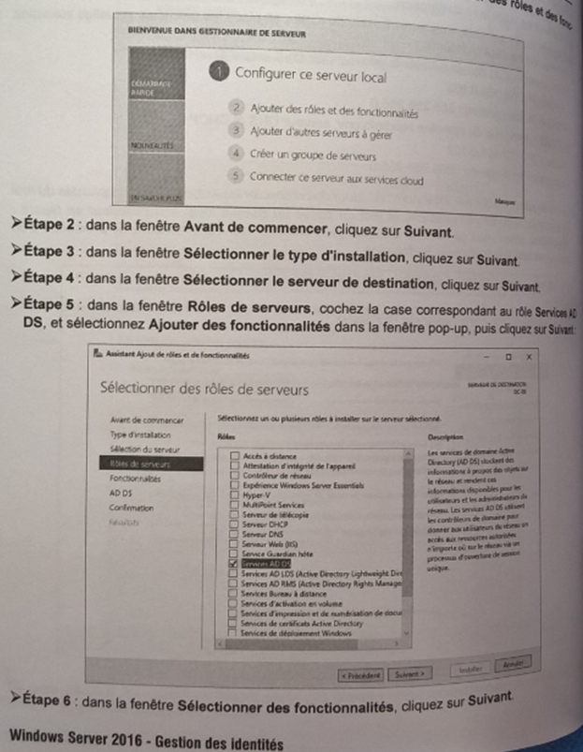

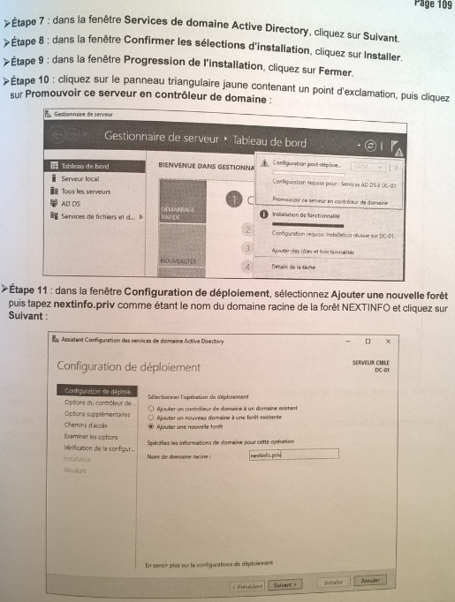

webcourses.sio
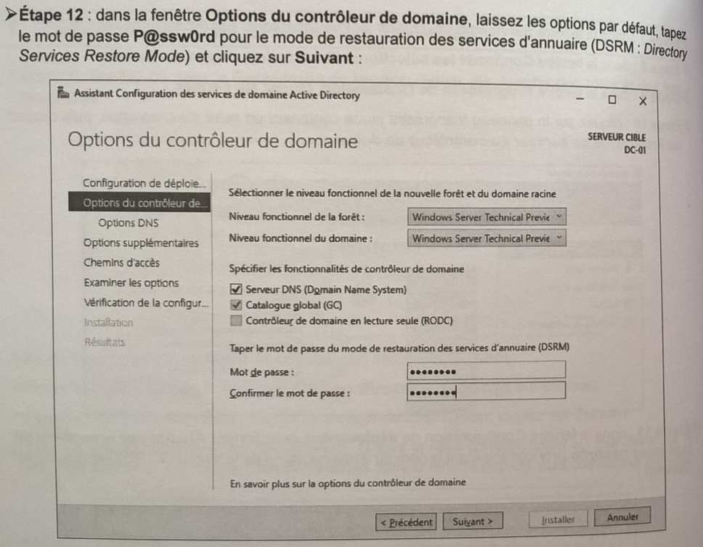
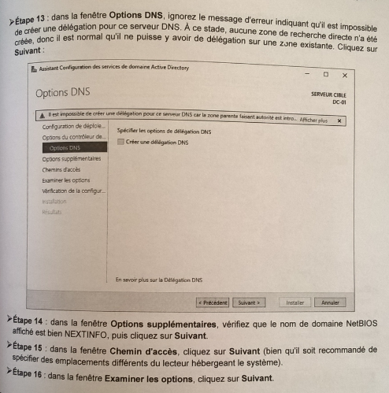
webcourses

webcourses
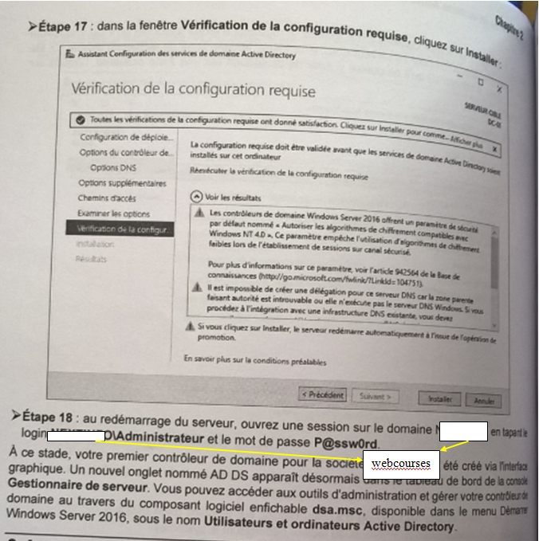

Vérifier le DNS

- Au redémarrage : Menu > Démarrer > Outils d’administration > Dns.
- Vérifier que la Zone correspondant au nom du domaine a bien été créée ainsi que la Zone "_Msdcs.nom du domaine".

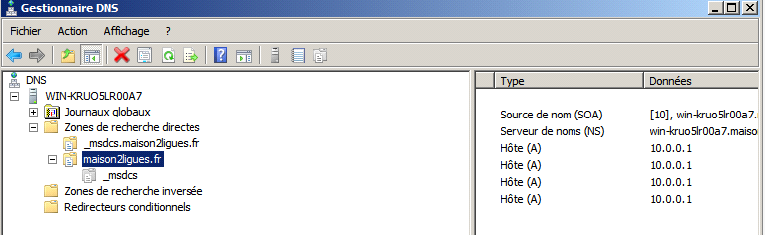

- Vérifier aussi que l’enregistrement «Hôte (A) » avec le nom de l’ordinateur y figure avec son adresse IP.

- Si ce n’est pas le cas, s’assurer que le serveur est bien client DNS de lui-même dans les propriétés IP de la carte réseau et forcer un réenregistrement avec la commande

- ipconfig / RegisterDNS. Ou bien vous pouvez forcer par désactiver et Activer la carte réseau.

Mission 3 Paramétrer Active Directory

Compétences
Objectif principal | Créer et gérer des objets de stratégies de groupe
Objectifs intermédiaires | Créer l’arborescence d’unité d’organisation et les comptes AD  Créer une GPO d’installation logiciel  Créer des préférences de stratégie de groupe
Vocabulaire à connaître | Compte-rendu à rendre pour évaluation sommative coefficient 2  Compte-rendu est à poser dans votre PFC  Épreuve E4 certificative
Évaluation

Votre mission

Paramétrer Active Directory

Informations utiles

Présentation de l'outil d'administration "Utilisateurs et ordinateurs Active Directory"

Menu > Démarrer > Outils d’administration > Utilisateurs et ordinateurs

La console ’Utilisateurs et ordinateurs Active Directory’ gère les objets de comptes de domaine. Les objets Active Directory sont gérés au niveau du domaine.

Placer sur votre bureau un raccourci pour accéder à Active Directory. (Programme Démarrer / outils d’administration / Utilisateurs et ordinateurs Active Directory).

Lancer ce programme. Vous ouvrez une console qui vous propose tous les objets sous forme d’une arborescence qui contient les dossiers suivants :
- Builtin : les groupes par défaut avec une étendue de domaine local.
- Computers : les comptes d'ordinateurs des stations clientes appartenant au domaine.
- Domain Controllers : les contrôleurs de domaine du domaine Windows 2000.
- ForeignSecurityPrincipals : stocke les identificateurs de sécurité (SID) associés à es objets externes de domaines approuvés.
- Users est le conteneur par défaut des utilisateurs du domaine.

Guide d’installation
- Gérer des comptes utilisateurs

  - Déclaration des unités d’organisation et groupes

Pour pouvoir déclarer un compte utilisateur, il faut que les unités d’organisation soient créées.
D’après le tableau ci-dessous, on peut remarquer d’après la colonne unité d’appartenance, qu’il faudra créer 5 unités d’organisation et 3 groupes spécifiques selon la catégorie.

Création d'une unité logique d'organisation
- Dans la console AD, Clic droit sur le nom du domaine,
- cliquer sur Nouveau - Unité d'organisation.

Création d'un groupe
- Dans la console AD, Clic droit sur le nom du domaine,
- Créer les groupes dans l’UO adéquat
- Clic droit sur le conteneur,
- cliquer sur Nouveau - Groupe,
- spécifier le nom du groupe et son étendue.

Ajouter des membres à un groupe
- Clic droit sur le groupe
- Propriétés / onglet Membres, bouton Ajouter
- Bouton Type d’objet : choisir le type d’objet puis OK
- Bouton Avancé : construire une requête ET/OU bouton rechercher
- Choisir les utilisateurs à ajouter au groupe.

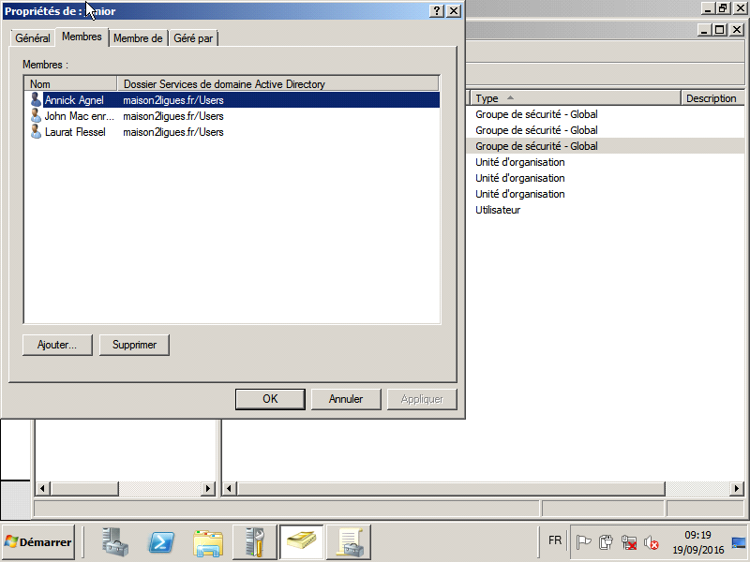

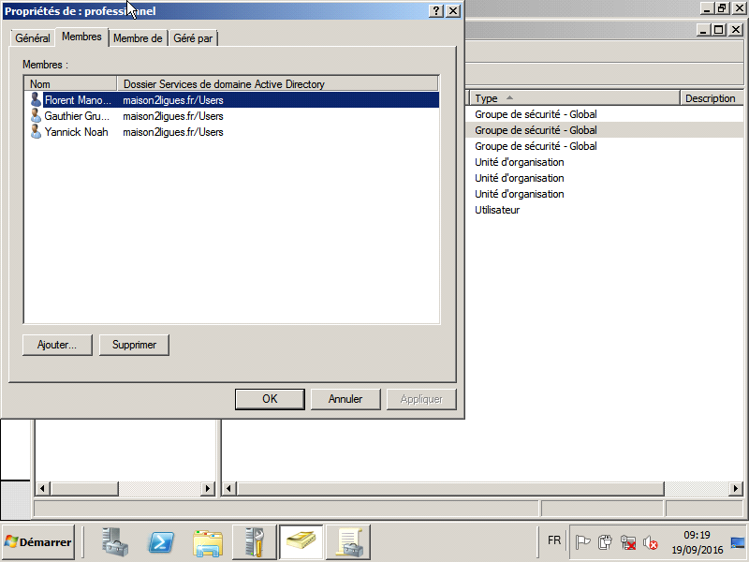
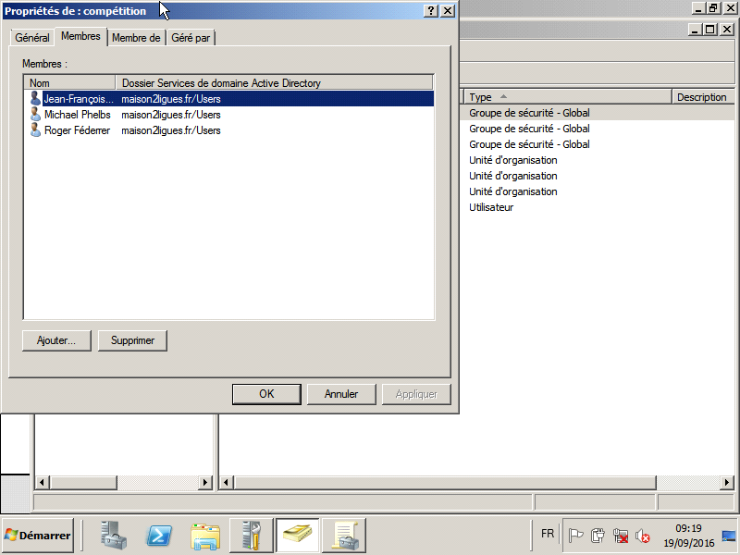

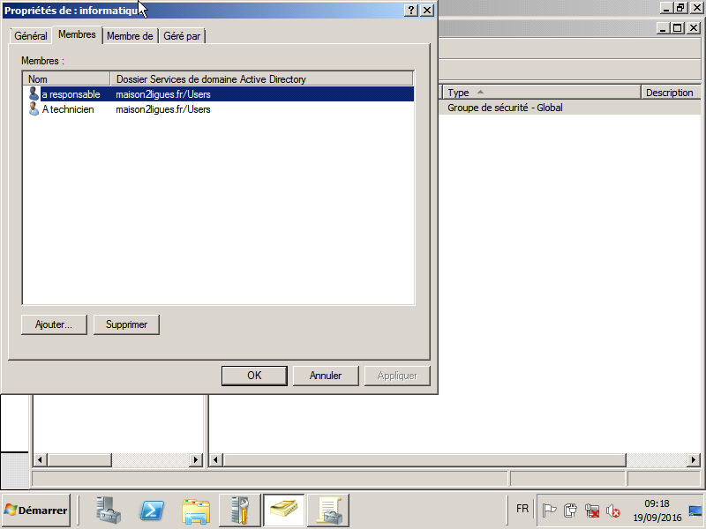

  - Déclaration des comptes

- Rentrer en tant qu’administrateur dans AD.
- Aller dans Outils d’administration – utilisateur et ordinateur Active Directory – users – nouveau – utilisateur
- Créer les comptes utilisateurs suivants

Compte utilisateur | Unité d’appartenance | catégorie
Geraint Thomas | vélo | Professionnel vélo
Dylan van Baarle |  | Compétition vélo
Raymond Poulidor |  | Senior vélo
Annick Agnel | Natation | Compétition Natation
Florent Mandou |  | professionnel Natation
Michael Phelbs |  | Senior Natation
Maurice Greene | Course à pied | Senior Course à pied
Christian Coleman |  | Compétition Course à pied
Nesta Carter |  | professionnel Course à pied
A technicien | Informatique | Informatique | Cela signfie qu’il est rattaché directement à l’UO informatique
A responsable |  | Informatique | Cela signfie qu’il est rattachée directement à l’UO informatique
PDG | Administration | Toute catégorie | Cela signfie qu’il est rattachée directement au domaine webcourses.sio
Adhérent1 | Vélo | Adhère1 | Cela signfie qu’il est rattachée directement à l’UO vélo
Adhérent2 | Natation | Adhère2 | Cela signfie qu’il est rattachée directement à l’UO natation
Adhérent3 | Course à pied | Adhère3 | Cela signfie qu’il est rattachée directement à l’UO course à pied

  - Contraintes liées au compte

Chaque utilisateur devra se connecter par le login suivant :
- Première lettre du prénom, nom complet
- Mot de passe: Azerty15
- Attention : la stratégie de mot de passe est activée – respecter le format demandé
- COCHER L’utilisateur ne doit pas changer son mot de passe
- Faites en sorte que les utilisateurs puissent se connecter seulement de 8h à 18h sauf les informaticiens
- faire un test de connexion pour vérifier l’autorisation des horaires

  - Gérer des profils en fonction des utilisateurs

    - Définition
- Un profil utilisateur est un ensemble de documents stockés dans un dossier portant le nom d'ouverture de session de l'utilisateur. Le profil est dit local lorsqu'il est enregistré sur le poste client.
- Pour que l'utilisateur retrouve son environnement de travail quel que soit le poste d'ouverture de session, le profil doit être enregistré sur le serveur.
- On parle de profil errant.

    - Manipulations
- Sur le bureau, créez un dossier nommé Profils qui contiendra tous les profils des utilisateurs créés
- partagez-le en conservant le nom de partage par défaut.
- modifiez les autorisations de partage (onglet partage et sécurité) en donnant le contrôle d'accès à tout le monde.

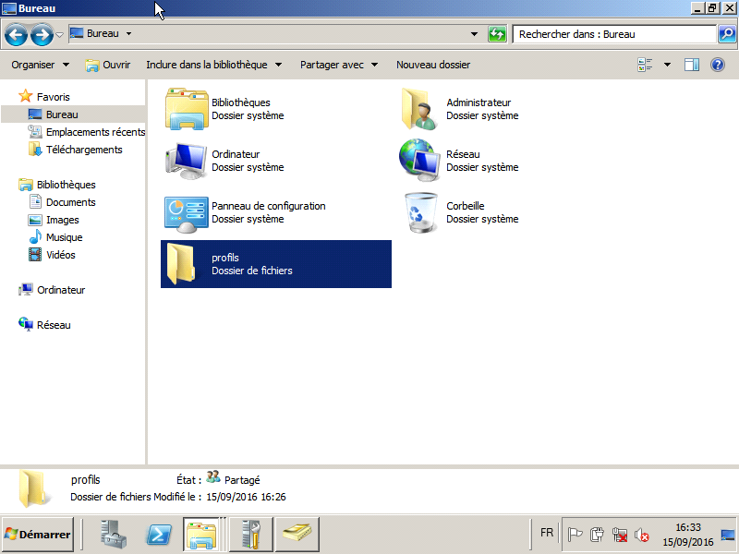

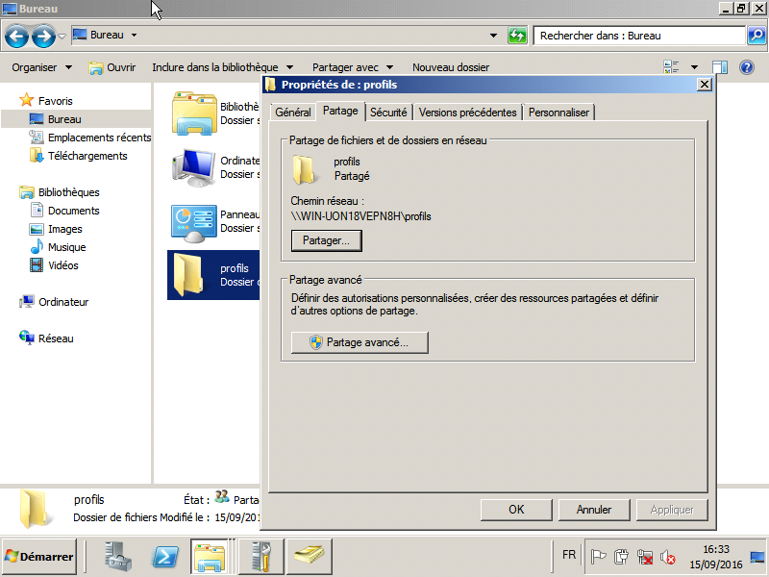

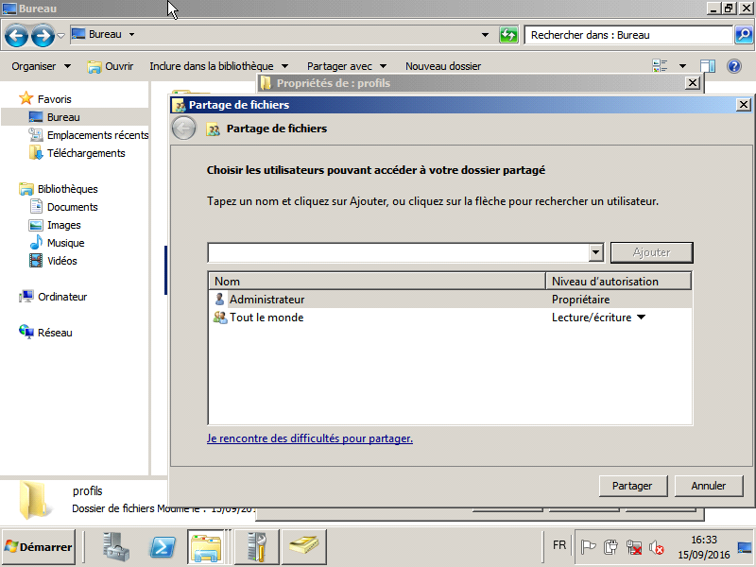

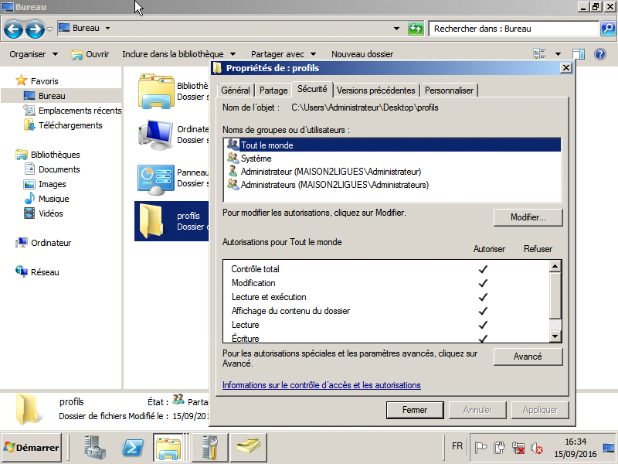

Dans la console AD, créez des profils errants pour tous vos utilisateurs
- double clic sur l'utilisateur concerné, Onglet Profils,
- saisir le chemin menant au profil de l'utilisateur : \\nom_machine_contrôleur_du_domaine\Profils\%username%

- Ouvrez une session cliente avec un compte utilisateur sur le poste client
- A partir de ce compte, modifier l'arrière-plan du poste, ajoutez un icône sur le bureau puis fermer la session.

- ouvrez une session Administrateur de domaine
- Vérifier que dans le dossier Profil un répertoire a bien été créé pour votre compte utilisateur
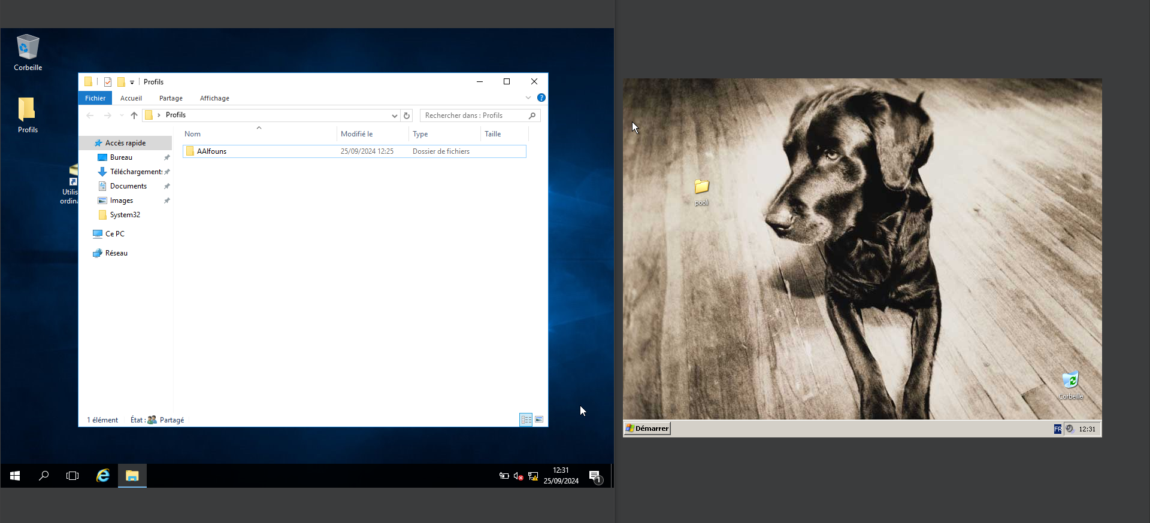

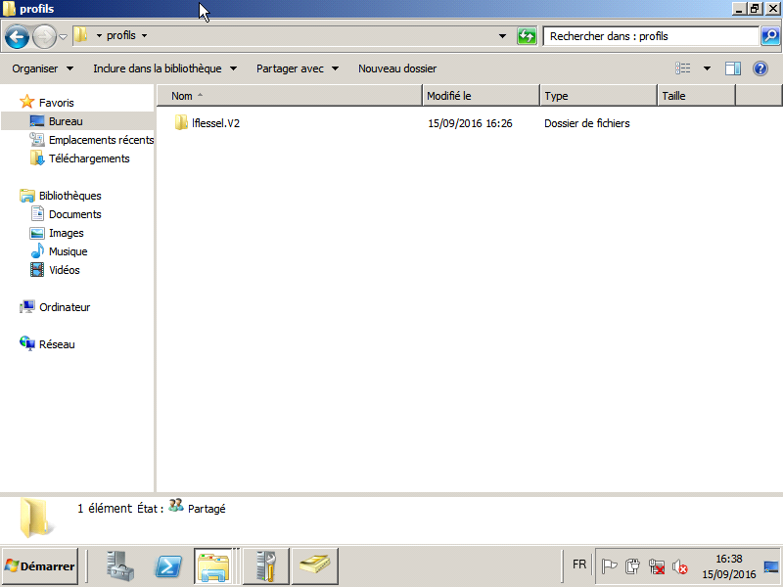
- Vérifiez que les profils sont bien errants, Pour cela, sur le poste client rouvrez une session avec le compte utilisateur et vérifiez que vous retrouvez bien votre profil itinérant à savoir les mises à jour effectuées plus haut.
- fermez votre session

  - Gestion des dossiers personnels

Chaque utilisateur peut disposer d'un dossier personnel sur le serveur

- créer sur le bureau de votre serveur AD un dossier nommé Private qui contiendra tous les dossiers personnels des utilisateurs et partager-le en conservant le nom de partage par défaut.
- Créer le lecteur réseau correspondant sur le serveur AD
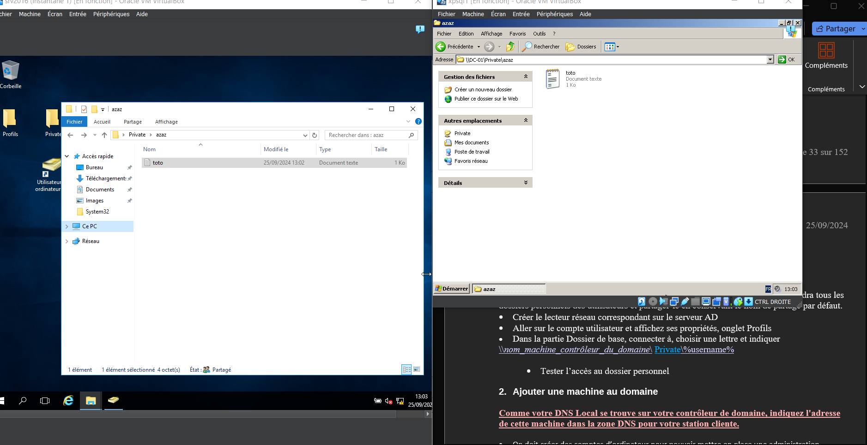
- Aller sur le compte utilisateur et affichez ses propriétés, onglet Profils
- Dans la partie Dossier de base, connecter à, choisir une lettre et indiquer \\nom_machine_contrôleur_du_domaine\ Private\%username%
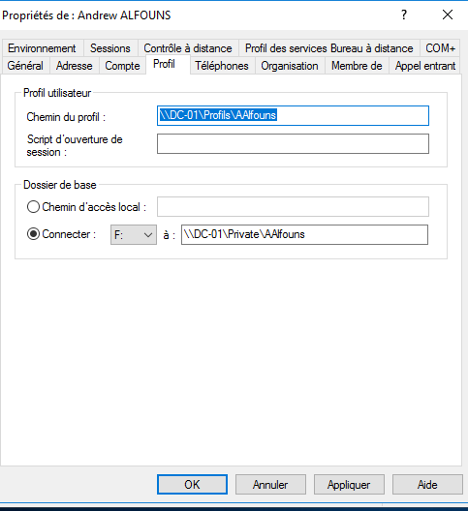

- Tester l’accès au dossier personnel
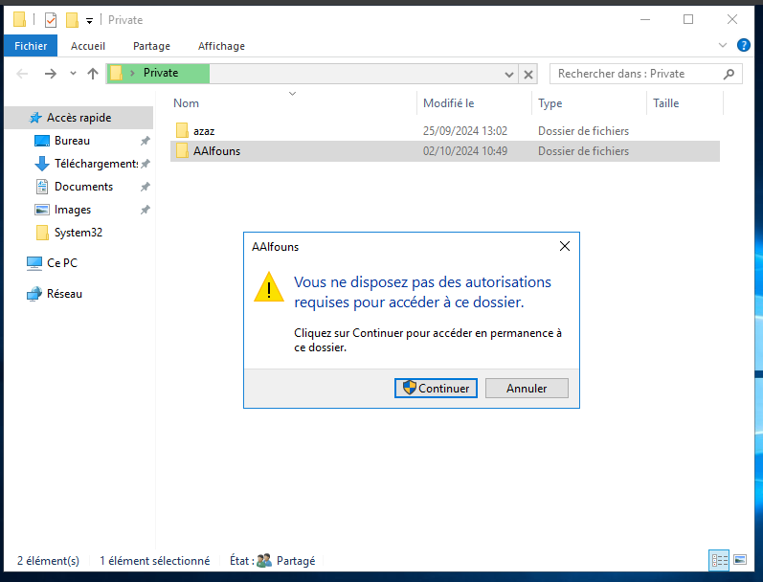
- Ajouter une machine au domaine

Comme votre DNS Local se trouve sur votre contrôleur de domaine, indiquez l'adresse de cette machine dans la zone DNS pour votre station cliente.

- On doit créer des comptes d’ordinateur pour pouvoir mettre en place une administration centralisée, que ce soit par le biais d’une prise en main à distance ou à travers l’application des stratégies de groupe.
- On peut procéder de deux manières. Soit on crée d’abord l’objet « Ordinateur » dans l’OU où il va être géré. Soit l’objet « Ordinateur » sera créé automatiquement lors de l’ajout au domaine.

Pour joindre une station au domaine, il faut se connecter au poste client en tant qu’administrateur
- Se connecter à la machine cliente (Windows XP ou 7)
- « Démarrer > Ordinateur », sélectionner « Propriétés »
- Dans la fenêtre « Système » Sélectionner « Paramètres système avancés » Sélectionner l’onglet
« Nom de l’ordinateur »
- Renommer l’ordinateur si n’a pas été déjà fait et taper ensuite le nom du domaine webcourses auquel il doit être ajouté
- Le système vous demande une authentification → s authentifier en tant qu’administrateur de ce domaine.
- Redémarrer la machine
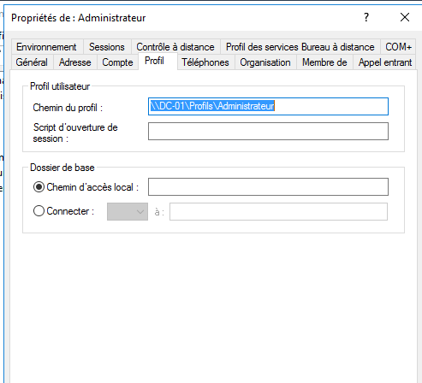

- Ouvrir une session d’une machine cliente
- Utiliser les comptes créés plus haut pour vérifier qu'on peut ouvrir la session sur le domaine webcourses
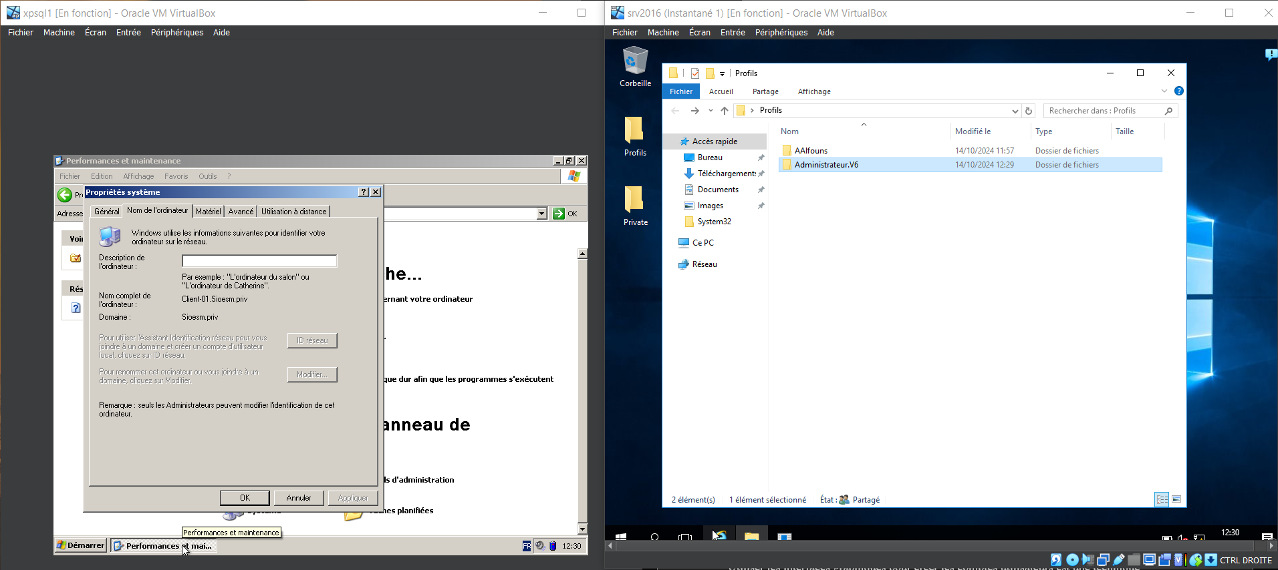
- Création de script pour la maintenance

  - Pourquoi des scripts avec AD ?

Utiliser les interfaces graphiques pour créer les comptes utilisateurs est une technique convivial mais peu pratique quand il s’agit de créer beaucoup de comptes utilisateurs à la fois. Aussi la création en masse à la main peut induire des erreurs de saisie par exemple ; la création à la main prend énormément de temps, et présente un travail très fastidieux.

Le script permet de remplir ce rôle rapidement et efficacement. Il existe plusieurs langages permettant de concevoir et exécuter un script, ne citons que les plus courants : WSH, Visuel basic, DOS… Powershell, le plus simple mais pas moins efficace est celui qui utilise les commandes DOS. C’est ce dernier que nous allons utiliser dans notre STS.

La commande DSADD permet de créer une multitude d’objets dans un domaine Microsoft tels que les Unités d’Organisation, groupes, comptes utilisateurs…etc.

  - Mise en place du script de chargement d’un lecteur réseau

Chaque utilisateur doit avoir accès lors du démarrage de sa session au lecteur réseau suivant de sa catégorie.
Par exemple, Laurat Flessel devra avoir accès au lecteur E mais pas aux autres lecteurs,
Seul le PDG devra pour accéder à tous les réseaux.

Répartition des lecteurs réseaux :
- Pour la ligue de natation : lecteur réseau N
- Pour la ligue de escrime : lecteur réseau E
- Pour la ligue de tennis : lecteur réseau T

Pour cela, créer 3 dossiers partagés nommés natation, escrime, tennis sur le bureau.
Créer un fichier .bat. en utilisant ces commandes :
- Pour connecter un lecteur réseau, utilisez la commande :
net use X: \\nom-machine_contrôleur_domaine\nom_du_dossier_partagé
où X: est la lettre de lecteur que vous souhaitez affecter à la ressource partagée.

- Poser votre script dans la directory C:\Windows\SYSVOL\sysvol\<nom_domaine>\scripts
- Aller sur le compte utilisateur et affichez ses propriétés, onglet Profils. Dans la partie script de connexion, indiquer le nom de votre script.
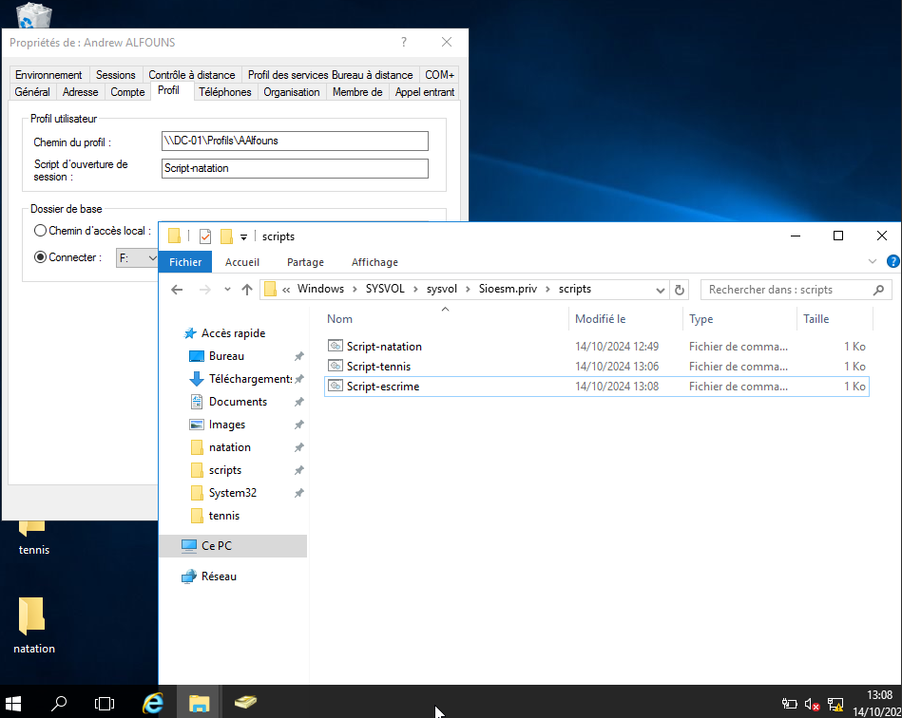

- Tester le montage du lecteur réseau pour chacune des ligues.

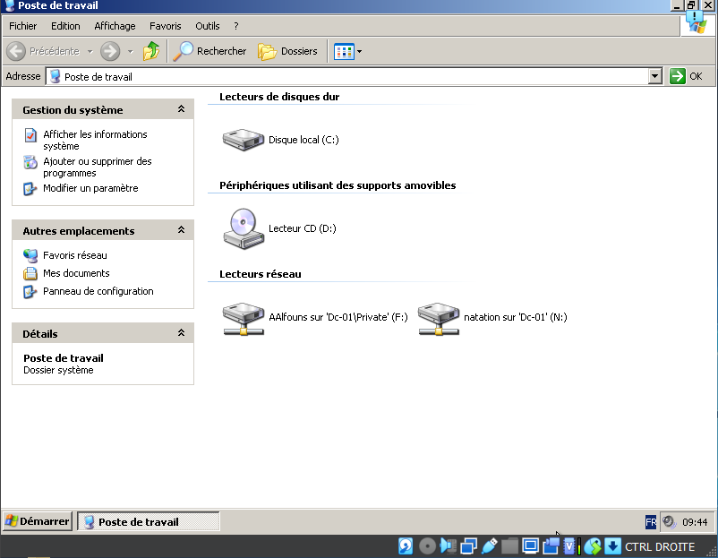
  - Création de scripts pour alimenter la base AD en cas de forte volumétrie

- Phase 1
Créer un script basuser.bat dynamique qui créera un fichier texte appelé user.txt contenant les informations relatives aux comptes utilisateurs à savoir :
Compte_utilisateur, nom_de_la_ligue_d’appartenance, mot_de_passe, groupe_d’appartenance

Contraintes :
- Créer au minimum 3 nouveaux adhérents
- Utiliser des variables
- Sortir proprement du script
- Indiquer la procédure de saisie à l’utilisateur Générer un fichier de log contenant la date, heure et le contenu de l’enregistrement traité

Rappel de la procédure de création de script :
- Ouvrir le bloc note
- Saisir dans le bloc note les lignes de commandes du tableau colonne de gauche ci-dessous
- Sauvegarder votre fichier en le nommant nom_du_fichier.bat
- Tester le script et vérifier le résultat obtenu
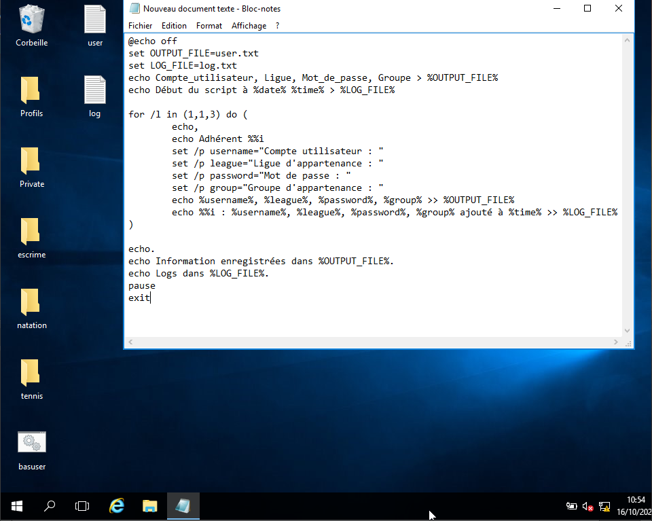
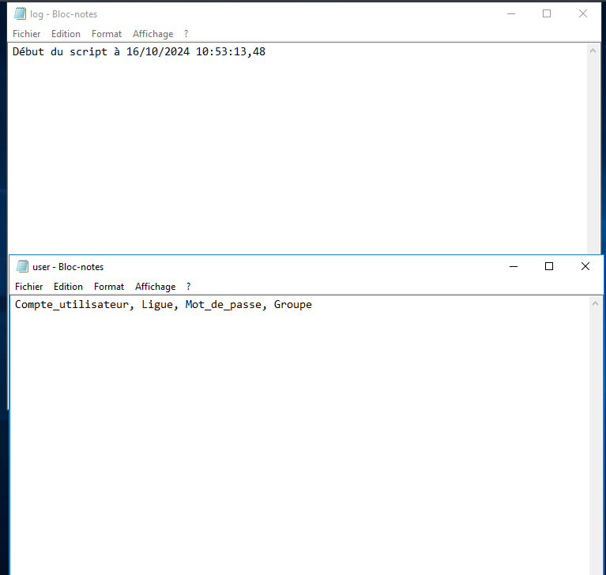
- Phase 2
Concevoir un deuxième script nommé chargead.bat dynamique, permettant de créer dans le groupe adherent relié à l’unité d’organisation Ligue, les nouveaux comptes utilisateurs et ce à partir des informations stockées dans le fichier user.txt.

Contraintes
- Utiliser des variables
- Vérifier que l’unité d’organisation Ligue existe
- Si oui afficher un message sinon la créer à l’aide de la commande DSADD UO
- Créer le nouveau groupe à l’aide de la commande DSADD groupe
- S’il existe déjà afficher un message sinon le créer dans la base de données.
- Créer les comptes utilisateur à l’aide de la commande DSADD user
- Positionner l’attribut –disabled no pour chaque compte utilisateur
- Utiliser la commande DSQUERRY pour afficher le contenu de la base de données
- Générer un fichier de log contenant la date, heure et le contenu de l’enregistrement traité

Rappel :
Pour lire séquentiellement les informations contenues dans un fichier texte, utiliser la commande :
For /f "tokens=nombre_de_colonne_à_traiter delims=séparateur_de_données" %%a in (chemin d’accès:\nom du fichier) DO (création des comptes utilisateurs)

Et la commande générale de création des comptes utilisateurs est :
Dsadd user "CN=nom_utilisateur, OU=nom_unité_organisation, DC=nom_sous_domaine, DC=nom_domaine" - pwd mot_de_passe -memberof CN=nom_du groupe –disabled no
- Mise en place des stratégies de groupe dans le domaine

Il s’agit de mettre en place les stratégies de groupes Windows ou GPO (Group Policy Object) :
Les trois phases de la création d'une GPO sont les suivantes :
- Création de la GPO
- Liaison de la GPO
- Application de la GPO

  - Création des GPO

- La console gpedit.msc (à lancer depuis Démarrer > Exécuter) permet d'éditer individuellement les stratégies de groupes locales.
- Cette console existe pour tous les Windows y compris les versions clientes.
- Elle permet une gestion centralisée des GPO dans Active Directory.
- On peut aussi la trouver dans le menu :
- Outils d'administration > Gestion des stratégies de groupe.

  - Liaison des stratégies de groupe

- Après avoir créé une stratégie de groupe, elle doit être liée à AD, à un domaine ou à une UO.
- Attention, les objets enfants d'Active Directory héritent des objets parents !
- Un utilisateur peut donc se voir appliquer plusieurs GPO.

  - Application des stratégies de groupe

- Le client de stratégie de groupe du poste récupère la configuration (par défaut au bout de 60 à 120 minutes) qui est applicable à l’ordinateur et/ou à l’utilisateur connecté.
- C’est un peu long, donc on peut forcer la mise à jour des GPO.

Pour forcer l'application des GPO, vous pouvez utiliser la commande gpupdate /force
Pour vérifier le résultat de l'application des GPO, vous pouvez utiliser la commande :
gpresult /h rapport.htm

  - Mise en place des stratégies de groupe

Pour le groupe compétition
· Désactiver l’accès à l’invite de commande.

Les Groupes adhérents
· Empêcher les utilisateurs
- de modifier le fond d’écran.
- d'utiliser les gadgets du bureau
- masquer et désactiver tous les éléments du bureau

Service Informatique
- d'utiliser la corbeille

Pour le groupe adhérent

Créer les lecteurs réseaux associés via une stratégie de groupe

Vérifier
· Appliquez cette GPO (clic droit sur son nom > Appliqué)
· Forcez la mise à jour des GPO
· Vérifiez que les stratégies s'appliquent bien aux utilisateurs des différentes unités d'organisation.
· Si les GPO ont bien fonctionné, dans la partie Objets de stratégies de groupes, sauvegardez toutes les GPO sur votre Bureau.

- Mise en place d’une stratégie de groupe d’installation logiciel

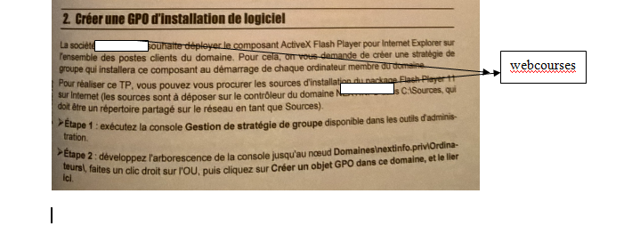

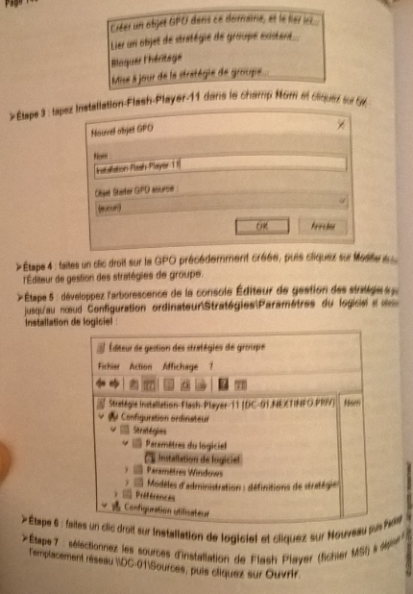
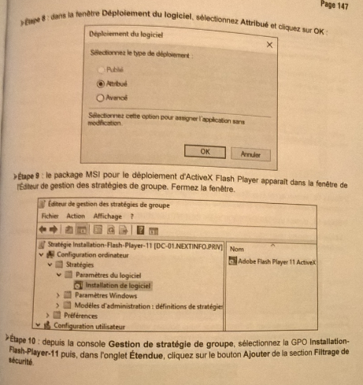
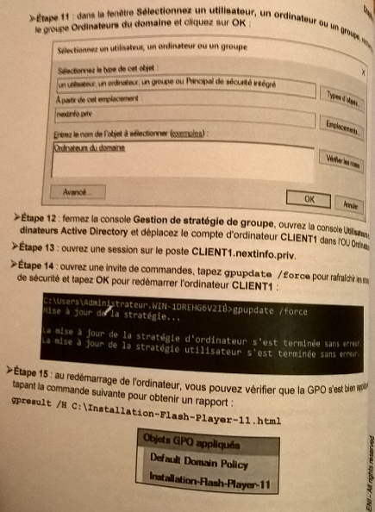
webcourses
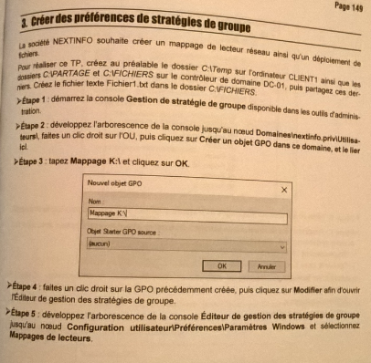
webcourses

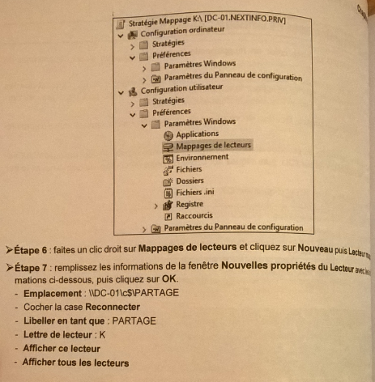
srvaddns. webcourses.sio

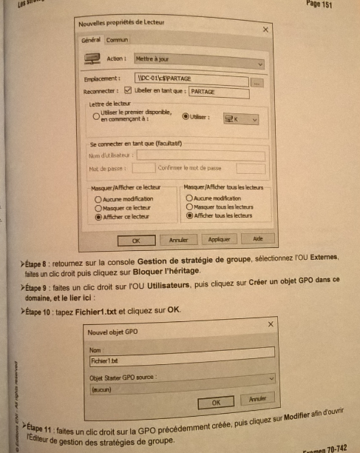
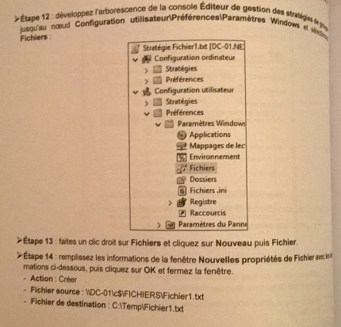
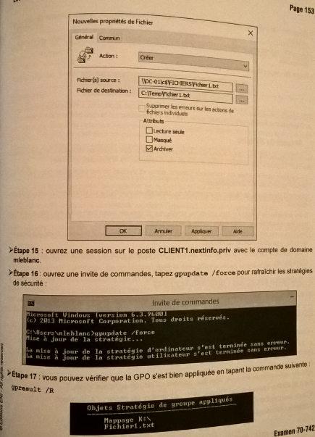


Client1. webcourses.sio

Mission 4 Documenter AD DS 1ère partie

Compétences | Reprendre toutes les compétences relatives aux différentes missions
Objectifs | Documenter Active Directory AD DS
Vocabulaire à connaître
Évaluation | Compte-rendu à rendre pour évaluation sommative coefficient 2  Compte-rendu est à poser dans votre PFC  Épreuve E4 certificative

Page de garde

- L’entête de chaque page doit contenir les informations suivantes :
  - Nom de l’établissement
  - Titre complet de l’activité
  - La version du document

- Le pied de chaque page doit contenir les informations suivantes :
  - L’auteur / les auteurs
  - Numéro de page
  - Date

- Au centre de la page
  - Donner l’objectif principal de l’activité

Sommaire ou table des matières

- Automatiser votre sommaire

Introduction

- Présenter
  - le contexte sur lequel vous travaillez (Description de la ligue de marathon)
  - Description de son logo (celui que vous avez choisi sur votre site) représentation, symbole, lien Internet si vous l’avez récupéré sur une bibliothèque d’images

Déroulé de la mission 2 et 3

- Donner le schéma réseau global associé au contexte des missions 1 à 7
- Préciser les contraintes liées aux Prérequis si nécessaires
- Notifier les points de vigilance de chaque mission
- Expliquer les points de blocage et les solutions apportées
- Montrer à l’aide d’une copie écran les résultats obtenus après les mises en place des missions

Analyse de l’activité

- Spécifier les difficultés rencontrées au cours des différentes phases de mise en place
- Mentionner les apports professionnels acquis à travers cette expérience
- Préciser les apports personnels acquis à travers cette expérience

Mission 5 Administrer le service DNS sur le contrôleur de domaine

Compétences
Objectif principal | Gérer un service DNS statique
Objectifs intermédiaires | Installer et configurer le service DNS  Montrer la synchronisation de serveur, La continuité de service, La répartition de charge avec la mise en place d’un serveur DNS secondaire statique  Cibler l’intérêt d’un DNS dynamique et évolutif Pour la maintenance Montrer l’intérêt de contrôler le trafic DNS à travers la mise en place d’une Délégation et d’une redirection
Vocabulaire à connaître | Épreuve E4 certificative
Évaluation

Votre mission

Administrer le service DNS sur le contrôleur de domaine

Informations utiles

Adresse du serveur DNS primaire (contrôleur de domaine): 172.16.0.100/24
Nom de la machine : srvaddns

Un nouveau serveur DNS secondaire : 192.168.0.200/24
Passerelle : 172.16.0.254
Nom de la machine : srvdns2

Guide d’installation

1ère partie
Mise en place d’un serveur DNS primaire statique

Le serveur primaire = serveur contrôleur de domaine

- Configuration d’un serveur DNS primaire statique

  - Création d’une zone de recherche directe

- Vérifier que webcourses.sio existe sinon

- Démarrer – outils d’administration – DNS – clic droit sur zone de recherche directe – nouvelle zone – suivant – zone principale – dans le nom de la zone indiquer webcourses.sio – suivant – ne pas autoriser les mises à jours – suivant – terminer

  - Création des mappages

- Clic droit sur la zone webcourses.sio – nouvel hôte – saisir le nom du poste servant de serveur DNS primaire et son @ IP
- Actualiser la mise à jour
- Répéter cette opération pour tous les postes du schéma se trouvant en p3. Rappel : le routeur possède 2 cartes.
  - Au final, vous devez avoir un mappage contenant:
  - passerelle 1 du routeur bleu
  - passerelle 2 du routeur bleu
  - passerelle 1 du routeur vert
  - passerelle 2 du routeur vert
  - Poste client vélo
  - Poste client course à pied
  - Poste client natation
  - Poste admin
  - Serveur contrôleur de domaine qui est aussi le serveur dns

  - Ajout de la suffixe dans la propriété TCP/IP

A ce niveau, la zone de recherche directe fonctionne bien à condition de spécifier le FQDN associé.
Pour que la résolution de nom fonctionne avec le FQDN, mais sans avoir à le saisir à chaque fois, on peut alors l’indiquer au niveau de la carte réseau. Pour cela faire :

Démarrer – panneau de configuration – connexion réseau – clic droit sur la carte réseau – propriété – protocol Internet – propriété – avané – DNS – cliquer sur ajouter ces suffixes DNS – dans la zone suffixe DNS pour cette connexion saisir le nom FQDN à savoir webcourses.sio – ok – ok

Sur le serveur, vérifier que l’ajout du FQDN sur la carte réseau fonctionne en ouvrant l’invite de commande et saisir nslookup serveur

  - Création d’une zone de recherche inversée

Afin de pouvoir utiliser le lien @IP nom, il faut créer une zone de recherche inversée.
Sans ce lien la commande nslookup ne fonctionne pas.

- Démarrer – outils d’administration – DNS – clic droit sur zone de recherche inversée – ouvelle zone – suivant – zone principale – saisir l’ID du LAN 1 à savoir 172.16.1 – suivant – ne pas autoriser les mises à jours – suivant – terminer
- Clic droit sur la zone de recherche inversée 172.16.1.x Subnet – nouveau pointeur – saisir la partie Identificateur Machine du poste concerné – parcourir – aller chercher le nom du poste correspond à l’@IP que vous venez de saisir
- Refaire cette opération pour chacun des postes à identifier sur le réseau que vous venez d’ouvrir
- Refaire l’opération pour chaque LAN présent sur votre schéma

  - Phase de vérification

- Vérifier à partir du poste serveur que la zone de recherche directe et indirecte fonctionne.

Sur le Serveur primaire, vérifier que la zone de recherche directe fonctionne en ouvrant l’invite de commande et saisir nslookup Poste Admin

Quel est le résultat de la commande ? Pourquoi ?

Recommencer l’opération mais cette fois en saisissant le nom FQDN de Poste Admin c'est-à-dire suivi de son nom de domaine webcourses.sio

Quel est le résultat de la commande ? Pourquoi ?

  - Ajout de la suffixe dans la propriété TCP/IP

Comme nous venons de le constater, la zone de recherche directe fonctionne bien à condition de spécifier le FQDN associé.
Pour que la résolution de nom fonctionne avec le FQDN, mais sans avoir à le saisir à chaque fois, on peut alors l’indiquer au niveau de la carte réseau. Pour cela faire :

Démarrer – panneau de configuration – connexion réseau – clic droit sur la carte réseau – propriété – Protocol Internet – propriété – avancé – DNS – cliquer sur ajouter ces suffixes DNS – dans la zone suffixe DNS pour cette connexion saisir le nom FQDN à savoir webcourses.sio– ok – ok

Sur le Serveur primaire, vérifier que l’ajout du FQDN sur la carte réseau fonctionne en ouvrant l’invite de commande et saisir nslokkup Poste Admin

Quel est le résultat de la commande ? Pourquoi ? Quel est le nom du serveur DNS ?

Maintenant saisir nslookup 172.16.0.50

Quel est le résultat de la commande ? Pourquoi ?

  - Création d’une zone de recherche inversée

Afin de pouvoir utiliser le lien @IP nom, il faut créer une zone de recherche inversée.
Comme nous venons de le voir, sans le lien la commande nslookup ne fonctionne pas.

    - Démarrer – outils d’administration – DNS – clic droit sur zone de recherche inversée – nouvelle zone – suivant – zone principale – saisir l’ID du LAN 1 à savoir 172.16.0 – suivant – ne pas autoriser les mises à jours – suivant – terminer
    - Clic droit sur la zone de recherche inversée 192.168.1.x Subnet – nouveau pointeur – saisir la partie Identificateur Machine du poste concerné (exemple pour Poste A il s’agit de 3, valeur du dernier octet de son @IP) – parcourir – aller chercher le nom du poste correspond à l’@IP que vous venez de saisir

    - Refaire cette opération pour chacun des postes à identifier

    - Refaire l’opération 1.5 pour chaque LAN présent de votre schéma

Sur le Serveur primaire, vérifier que la zone de recherche inversée fonctionne en ouvrant l’invite de commande et saisir nslokkup 172.16.0.50

Quel est le résultat de la commande ? Pourquoi ? Quel est le nom du serveur DNS ?

Vérifier à l’aide de la commande nslookup que tous les autres postes fonctionnent.

Vérifier à l’aide de la commande ping nom du poste que la connectivité fonctionne entre tous les postes. Se reporter au §I-4

  - Création d’une zone de recherche directe à l’aide du CNAME (canonical Name) c'est-à-dire d’un alias

A quoi sert un alias (CNAME) dans DNS ?

- Sur la zone de recherche directe, faire clic droit sur votre nom de domaine à savoir webcourses.sio– nouveau alias – dans le nom de l’alias saisir
www.webcourses.sio – parcourir – rechercher le serveur primaire dns – ok

- Sur le Serveur primaire, vérifier que la zone de recherche directe avec un alias fonctionne en ouvrant l’invite de commande et saisir
nslokkup www.webcourses.sio

- Sur le Poste Admin, vérifier que la zone de recherche directe avec un alias fonctionne en ouvrant l’invite de commande et saisir
nslokkup www.webcourses.sio

Quel est le résultat de la commande ?

2ème partie
Montrer la synchronisation de serveur
La continuité de service
La répartition de charge avec la mise en place d’un serveur DNS secondaire statique

- 10Création d’un serveur DNS secondaire statique

Un serveur DNS secondaire est une copie en lecture seule de la zone principale standard, utilisée pour assurer la répartition de charge DNS et la tolérance aux pannes si le serveur DNS principal tombe.

Dans notre schéma, le routeur va jouer le rôle du serveur de secours en cas de non disponibilité du serveur primaire. On va donc promouvoir le routeur pour qu’il devienne un serveur secondaire du premier serveur DNS.
Le routeur va contenir une base de données DNS identique à celle du serveur primaire grâce au transfert de zone du primaire vers le secondaire.

  - Configuration du serveur DNS secondaire statique

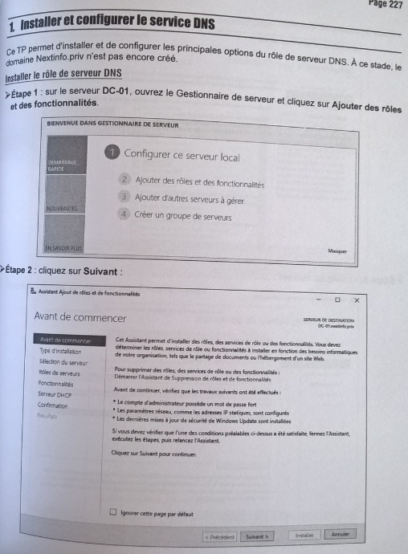

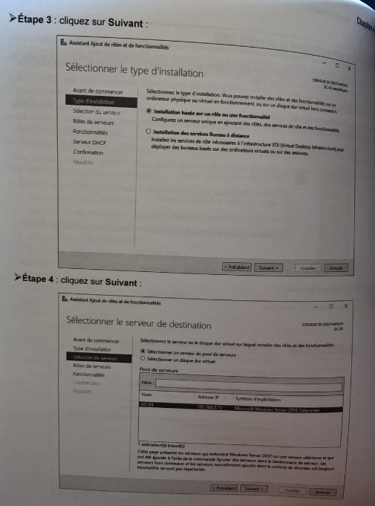
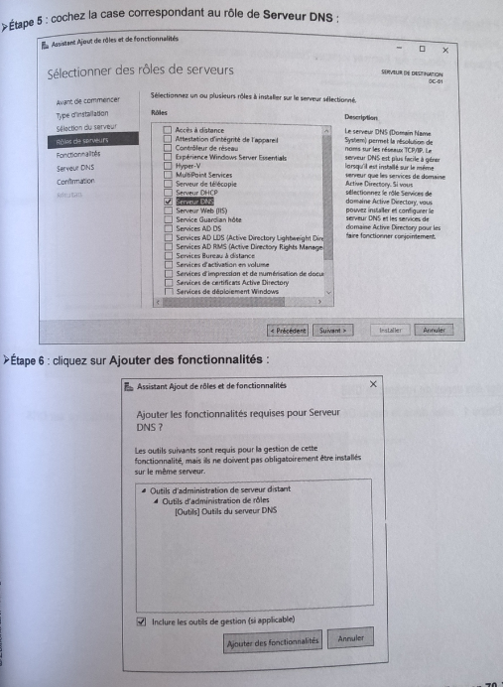
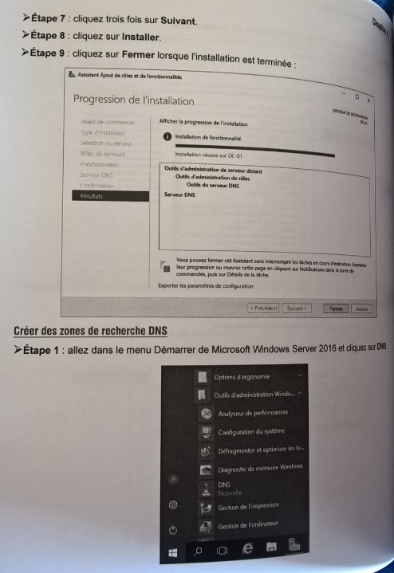
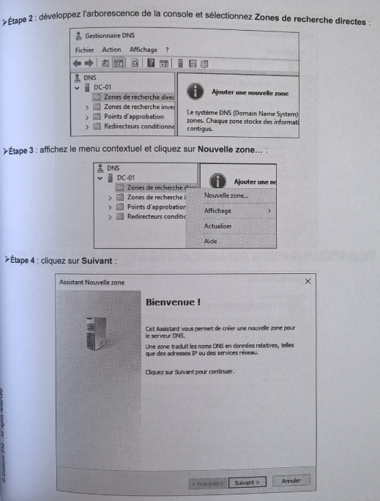
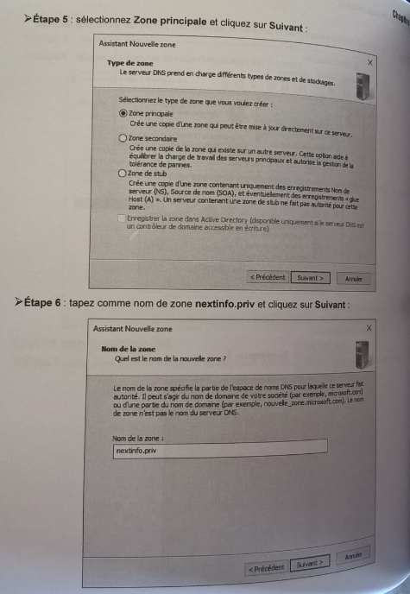
Webcourses.sio
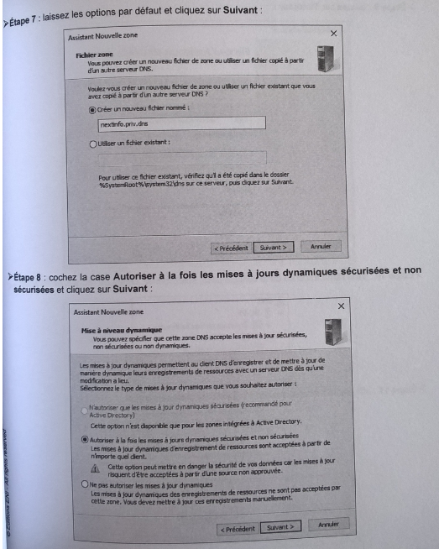
Webcourses.sio.dns
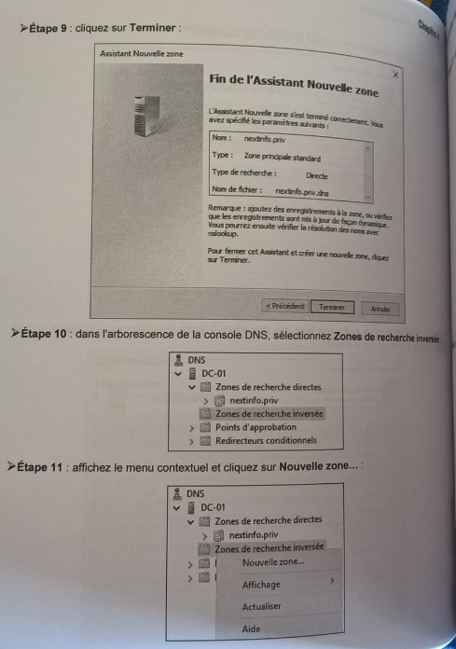
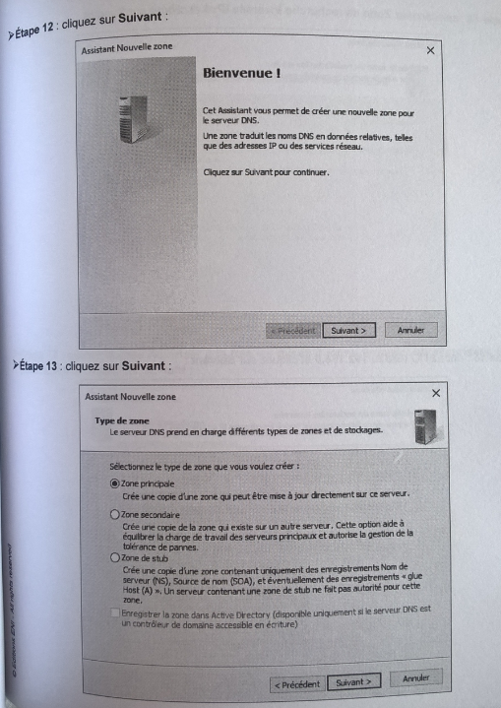
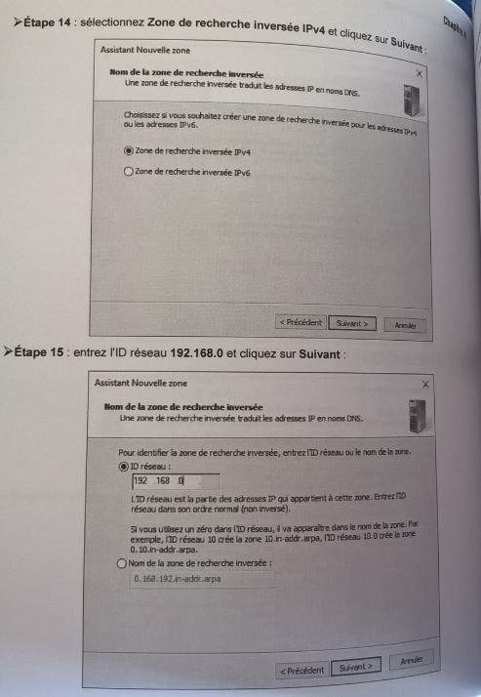
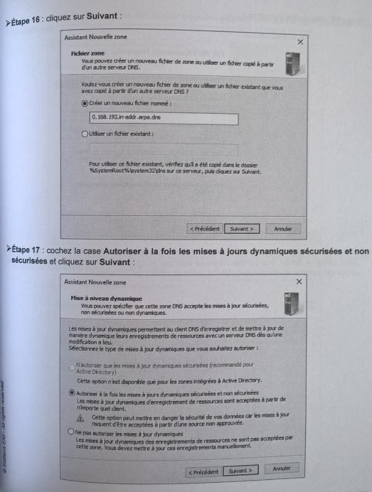
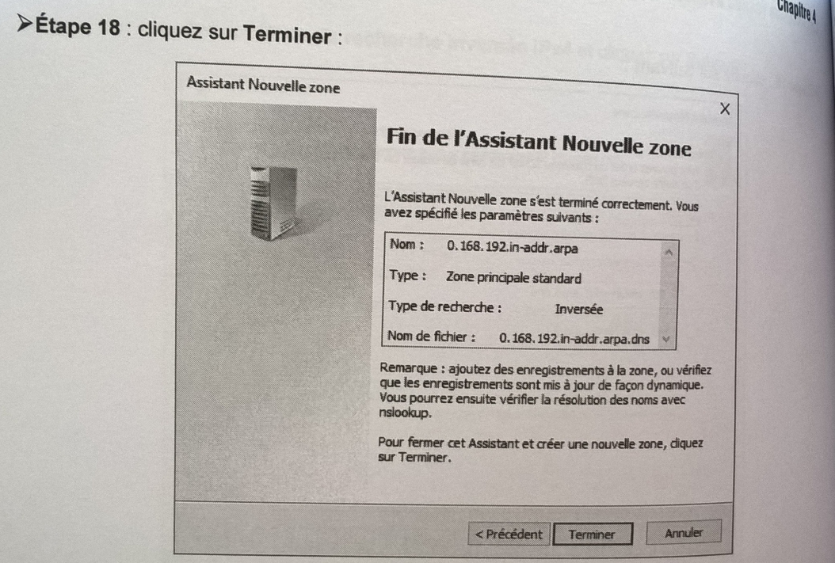

  - Créer une zone secondaire en recherche directe sur le serveur DNS secondaire

- Démarrer – outils d’administration – DNS – clic droit sur nouvelle zone – suivant – cliquer sur zone secondaire – suivant – zone de recherche directe – suivant - dans le
nom de la zone indiquer webcourses.sio – suivant – dans l’@IP indiquer l’@IP du serveur DNS primaire à savoir 192.168.0.200 – ajouter – suivant- terminer

  - Configurer le serveur DNS primaire ou maître afin qu’il puisse être répliqué sur le serveur DNS secondaire

  - Sur le Serveur primaire, retourner sur le service DNS – zones de recherches directes - faire clic droit sur webcourses.sio – propriété – cliquer sur l’onglet transfert de zone – cocher autoriser les transferts de zones et cocher uniquement vers les serveurs suivants – saisir l’@IP du serveur DNS secondaire – ajouter – appliquer - ok -

  - Retourner sur le service DNS – zones de recherches directes - faire clic droit sur webcourses.sio – propriété – cliquer sur l’onglet source de nom (SOA) – cliquer une fois sur incrémenter – positionner les intervalles à 30 secondes – l’expiration après 1 jour – durée de vie minimale à 1 heure – ok

  - Retourner sur le service DNS – zones de recherches directes - faire clic droit sur webcourses.sio– Actualiser

  - Vérification du paramétrage afin de vérifier la synchronisation des serveurs

    - Se connecter au serveur DNS secondaire et vérifier que la base de données est synchronisée avec celle du serveur primaire.

  - Simulation d’une panne serveur DNS

    - Pour simuler une panne serveur ou un arrêt pour maintenance nous allons faire tomber le serveur DNS primaire pour vérifier que le DNS secondaire reprenne la main

    - Revenir sur le serveur DNS primaire – clic droit sur SERVEUR PRIMAIRE – toutes les tâches – arrêter

    - Sur les postes Poste Aadin et Poste client, dans la carte réseau, modifier l’@IP du serveur DNS pour les faire pointer sur le serveur DNS secondaire.

    - Sur chacun des postes clients modifiés, ouvrir l’invite de commande :
    - taper la commande ipconfig /all pour vérifier la prise en compte de la nouvelle configuration de la carte
    - la commande nslookup nom du poste et nslookup @IP

  - Répartition de charge

Afin de pouvoir répartir les requêtes au niveau des serveurs primaires et secondaires, il est intéressant de répartir les clients sur les différents serveurs.

  - Rajouter, dans le sous-réseau 192.172.16.0/24, 2 postes clients supplémentaires.
  - Configurer ces postes comme il se doit.
  - Pour les postes de ce sous-réseau, mettre la configuration suivante :
DNS primaire : 172.16.0.100
DNS secondaire : 192.168.0.200

  - Rajouter, dans le sous-réseau 192.168.0.0/24, 2 postes clients supplémentaires.
  - Configurer ces postes comme il se doit.
  - Pour les postes de ce sous-réseau, mettre la configuration suivante :
DNS primaire : 172.16.0.100
DNS secondaire : 192.168.0.200

  - ouvrir Wireshark sur les deux serveurs et les postes clients et lancer les demandes de captures
  - Demander les résolutions d’adresse pour chacun des postes

  - Observer la distribution des requêtes

3ème partie Cibler l’intérêt d’un DNS dynamique et évolutif
Pour la maintenance

Contexte

Comme nous venons de le voir, pour passer d’un serveur DNS primaire à un serveur DNS secondaire, il faut changer l’@IP manuellement sur chacun des postes clients.
De plus, si un serveur DNS est associé à un serveur DHCP sur un réseau, il se peut qu’en changeant le nom d’un poste, ou une @IP, le mappage ne fonctionne plus si l’on est en statique.
Dans le cas d’un parc informatique important, cela devient vite ingérable.
La solution consiste donc à transformer le DNS statique en un DNS dynamique et évolutif.

- Configuration du serveur DNS primaire

- Redémarrer le serveur primaire– clic droit sur SERVEUR PRIMAIRE – toutes les tâches – démarrer

- Clic droit sur webcourses.sio– propriétés – sur l’onglet général, dans le menu mises à jour dynamiques choisir l’option non sécurisés et sécurisés – appliquer – ok

- Sur le Serveur primaire, aller démarrer – poste de travail – clic droit sur poste de travail – propriété – nom de l’ordinateur – modifier – autres – dans la zone suffixes DNS principal de cet ordinateur saisir webcourses.sio– appliquer – ok

- Arrêter et Redémarrer le Serveur primaire

  - Configuration des postes clients

- Aller dans la carte réseau – propriété – avancé - DNS – cocher utiliser le service DNS de cette connexion pour l’enregistrement DNS – vérifier que la zone « ajouter ces suffixes DNS » est bien cochée et que la valeur webcourses.sio est bien saisie dans la zone suffixe DNS pour cette connexion – ok – positionner 172.16.0.100 comme @IP pour le serveur DNS préféré et 192.168.0.200 dans le serveur DNS auxiliaire – changer l’@IP avec 172.16.0.27 pour Poste Admin et 192.168.10.45 pour Poste client

- Sur le Poste Admin et le poste cleint, aller dans démarrer – poste de travail – clic droit sur poste de travail – propriété – nom de l’ordinateur – modifier – autres – dans la zone suffixes DNS principal de cet ordinateur saisir webcourses.sio– appliquer – ok

- Arrêter et Redémarrer les postes Poste Admin et Poste client

- Ouvrir l’invite de commande et faire ipconfig /all pour vérifier la prise en compte de la nouvelle configuration de la carte

- Afin de prendre en compte la nouvelle configuration des cartes réseau, sur l’invite de commande de chacun des postes clients, faire ipconfig /registerdns

  - Vérification du paramétrage

- Aller sur le Serveur primaire – clic droit sur webcourses.sio- actualiser
- Vous devez voir apparaître votre nouvelle configuration d’@IP
- Aller sur le Serveur secondaire - clic droit sur webcourses.sio- actualiser
- Vous devez voir apparaître votre nouvelle configuration d’@IP

- Sur le Serveur primaire, supprimer de votre base de données les postes Poste Admin et Poste client
- Faire actualiser et vérifier que la mise à jour a été prise en compte
- Sur le Serveur secondaire, clic droit sur webcourses.sio- actualiser
- Vérifier que la mise à jour a été prise en compte par copie

Arrêter les postes Poste Admin et Poste client puis les redémarrer

Sur le serveur DNS primaire et secondaire, faire actualiser et vérifier que la base s’est mise à jour dynamiquement.

4ème partie
Montrer l’intérêt de contrôler le trafic DNS à travers
La mise en place d’une Délégation et d’une redirection

- Redirection

  - Domaine webcourses.sio

Nous allons considérez que le domaine webcourses.sio, sur le Serveur primaire ayant comme @IP 192.168.2.2, sera le domaine enfant.
Nous rappelons aussi que la zone webcourses.sio contient entre autre le mappage des postes Poste client webcourses.sio et Serveur contrôleur de domaine. webcourses.sio

De manière à créer un domaine parent sur le serveur secondaire, il faut d’abord supprimer la zone secondaire webcourses.sio sur ce serveur secondaire.

    - Création d’un domaine parent appelé courses.sio sur le serveur secondaire

    - Création d’une zone de recherche directe

Démarrer – Outils d’administration – DNS – clic droit sur Zone de recherche directe - Nouvelle zone – suivant - Zone principale – Saisir courses.sio– suivant – ne pas autoriser les mises à jour – suivant – terminer

    - Créer une zone de recherche Inversée

Démarrer – Outils d’administration – DNS – clic droit sur Zone de recherche Inversée – Nouvelle zone – suivant - Zone principale – ID réseau 192.168.1
Suivant - Ne pas autoriser les mises à jour – suivant – terminer

    - Création des mappages

Clic droit sur la zone courses.sio– nouvel hôte – saisir le nom du poste client et son adresse d’IP 192.168.10.50 – ajouter un hôte – cocher l’option créer un pointeur d’enregistrement PTR - terminé
Pensez à actualiser les modifications.

    - la résolution des noms

    - Sur le poste B, ouvrir une fenêtre de DOS, puis saisir nslookup Poste client

Quel est le résultat de la commande ? Pourquoi ?

Recommencer l’opération mais en saisissant le nom FQDN du poste B

Quel est le résultat de la commande ?

    - la résolution inversée à l’aide de la commande nslookup 192.168.10.50

Quel est le résultat de la commande ? Pourquoi ?

    - L’ajoute la suffixe dans la propriété TCP/IP sur le poste client

Panneau de configuration – connexion réseau – clic droit sur carte réseau – Propriété – Protocole Internet - Propriété – Avancé – DNS – Ajouter ces suffixe DNS – Saisir courses.sio– dans Suffixe DNS pour cette connexion - Saisir courses.sio
Ok – ok – terminé

Faites la résolution des noms à l’aide de la commande nslookup 192.168.10.50 sur le poste client

Quel est le résultat de la commande ? Pourquoi ?

Quel est le nom du serveur DNS ? ___________________________

    - Remédier s’il le faut

  - Délégation

    - Sur le poste client, vous essayez de résoudre nslookup Poste Admin.webcourses.sio

Quel est le résultat de la commande ? Pourquoi ?

Afin que le serveur DNS du client Poste client puisse interroger le serveur d’autorité de la zone webcourses.sio qui est le domaine enfant de courses.sio, il est nécessaire de créer une délégation à partir de la zone courses.sio.

Pour cela, sur le serveur secondaire, il faut aller dans :

Démarrer – Outils d’administration – DNS – clic droit sur Zone de recherche directe – nouvelle délégation – suivant – saisir bts dans domaine délégué – suivant – Ajouter le nom du serveur Serveur Primaire.webcourses.sio en faisant parcourir (l’@IP correspondante se place automatiquement) – suivant – terminer – actualisation.

    - Sur le poste B, vous essayez de résoudre à nouveau le nom Poste Admin.webcourses.sio

Quel est le résultat de la commande ? Pourquoi ?

    - Sur le Poste A, vous essayez de résoudre le nom Poste client.courses.sio

Quel est le résultat de la commande ? Pourquoi ?

Afin que le serveur DNS du client Poste Admin puisse interroger le serveur d’autorité de la zone courses.sio qui est le domaine parent de webstgab.local, il faut créer une redirection à partir du serveur DNS de la zone webcourses.sio sur le Serveur primaire.

    - Sur le Serveur primaire faire :

Clic droit sur serveur DNS - propriété - redirecteur – nouveau – saisir le nom du domaine parent courses.sio– saisir l’adresse IP du serveur DNS parent 172.16.0.100
- Ajouter – ne pas cocher l’option ne pas utiliser la récursivité pour ce domaine – appliquer - ok

    - Recommencer le Poste client de résolution de nom avec Poste client.courses.sio

Quel est le résultat de la commande ? Pourquoi ?

Mission 6 Documenter le service DNS

Compétences | Reprendre toutes les compétences relatives aux différentes missions
Objectifs | Documenter DNS
Vocabulaire à connaître
Évaluation | Compte-rendu à rendre pour évaluation sommative coefficient 2  Compte-rendu est à poser dans votre PFC  Épreuve E4 certificative

Page de garde

- L’entête de chaque page doit contenir les informations suivantes :
  - Nom de l’établissement
  - Titre complet de l’activité
  - La version du document

- Le pied de chaque page doit contenir les informations suivantes :
  - L’auteur / les auteurs
  - Numéro de page
  - Date

- Au centre de la page
  - Donner l’objectif principal de l’activité

Sommaire ou table des matières

- Automatiser votre sommaire

Introduction

- Présenter
  - le contexte sur lequel vous travaillez (Description de la ligue de marathon)
  - Description de son logo (celui que vous avez choisi sur votre site) représentation, symbole, lien Internet si vous l’avez récupéré sur une bibliothèque d’images

Déroulé de la mission 5

- Donner le schéma réseau global associé au contexte des missions 5
- Préciser les contraintes liées aux Prérequis si nécessaires
- Notifier les points de vigilance de chaque mission
- Expliquer les points de blocage et les solutions apportées
- Montrer à l’aide d’une copie écran les résultats obtenus après les mises en place des missions

Analyse de l’activité

- Spécifier les difficultés rencontrées au cours des différentes phases de mise en place
- Mentionner les apports professionnels acquis à travers cette expérience
- Préciser les apports personnels acquis à travers cette expérience

Mission 7 Installer et paramétrer un service DHCP

Compétences
Objectif principal | Gérer un service DHCP
Objectifs intermédiaires | Installer et configurer le service DHCP  Montrer le rôle de l’agent relais
Vocabulaire à connaître
Évaluation | Épreuve E4 certificative

Votre mission

Installer et paramétrer le service DHCP

Information utile

Poste administrateur : par DHCP
Serveur DHCP primaire : 172.16.0.100/24
Nom de la machine srvaddns
un poste client : par DHCP

Guide d’installation

- Démarrer le service

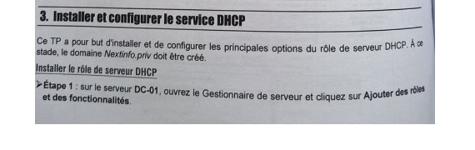
Remplacer dc-01 par srvaddns

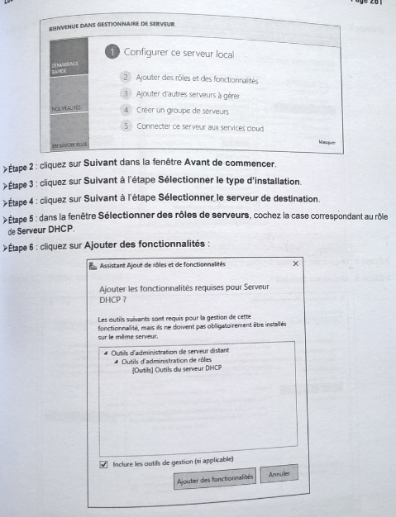
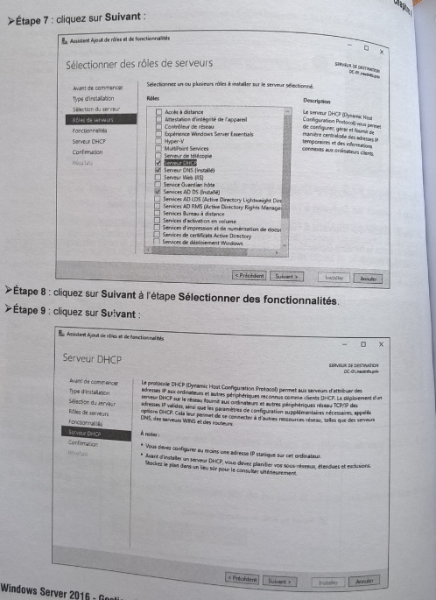
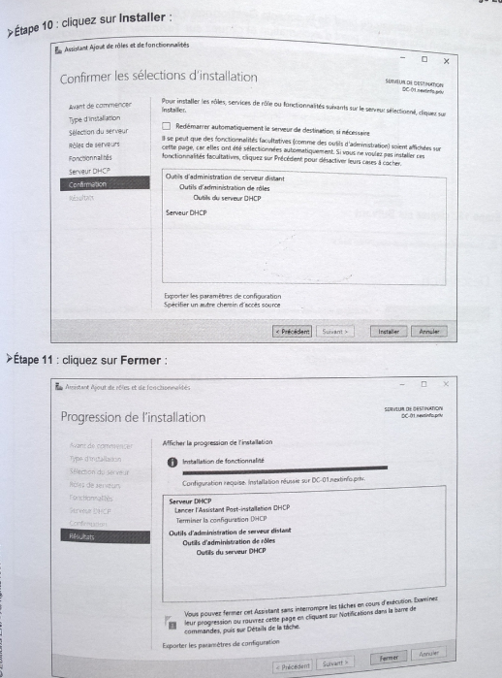
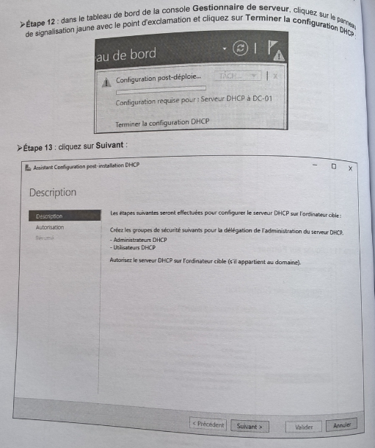
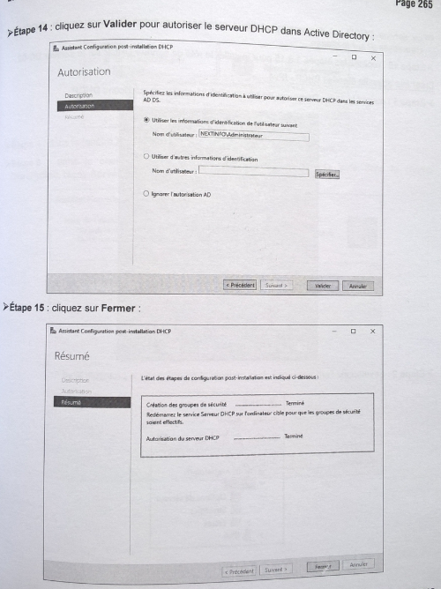
webcourses.Administrateur

- Configuration du service

- Configuration d’une étendue : ATTENTION une étendue / réseau

Clic droit sur serveur DHCP – nouvelle étendue – suivant – remplir les champs demandés – suivant – remplir les champs plage IP et le masque du réseau (exemple : plage d’@ IP de 192.168.10.1 à 192.168.10.50 (correspondant au vélo) avec un masque par défaut à 255.255.255.0 car il s’agit d’une classe C) – exclure les @ IP s’il y a lieu (par exemple l’@ IP d’une imprimante ou d’un serveur) – pour notre activité mettre le bail à 2 mn – suivant – cocher OUI je veux configurer

Ces options maintenant – suivant – saisir l’@ IP de la passerelle correspondant au LAN sur lequel on travaille – faire suivant jusqu’à obtenir le bouton terminer – actualiser

- Demander une @ IP dynamique pour un poste client

A FAIRE SUR CHACUN DES POSTES CLIENTS

Il faut passer une @IP fixe en IP dynamique. Pour se faire aller dans :

- Propriété du protocole internet TCP/IP – propriété – générale cocher l’option obtenir une @ IP automatiquement.

- Ouvrir l’invite de commande et taper :

Ipconfig /release pour résilier le bail existant ou l’initialiser

Ipconfig /renew pour demander une @ IP dynamique via le serveur DHCP

Ipconfig /all pour vérifier la configuration de la carte réseau (@ IP – masque
– passerelle)

- Vérifier via la commande PING la connectivité globale de l’ensemble du réseau.

- Ajouter l’agent de relais

Pour se faire aller dans :

Démarrer – outils d’administration - Routage et accès distant – clic droit – ajouter un serveur – cet ordinateur - OK
Cliquer sur serveur local – routage IP – clic droit sur Général – nouveau protocole de routage – Agent de relais DHCP – OK

- Configuration de l’agent de Relais

Clic droit sur Agent de Relais – nouvelle interface – choisir l’étendue se trouvant en dehors du Lan du serveur DHCP –
Clic droit sur Agent de Relais – propriétés – donner l’@ IP fixe du serveur DHCP qui devra desservir les @ IP.
Attention : s’il y a plusieurs serveurs DHCP possibles, rentrer toutes les @ IP des serveurs (cas de backup par exemple).

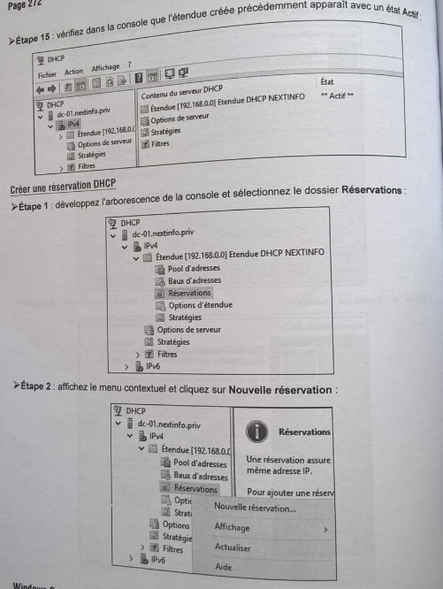
webcourses

webcourses
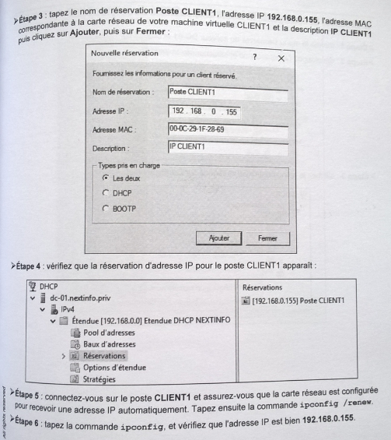
webcourses

Mission 8 Installer et configurer la haute disponibilité du service DHCP

Compétences
Objectif principal | Installer et configurer la haute disponibilité du service DHCP
Objectifs intermédiaires | Installer la haute disponibilité du service DHCP  Configurer la haute disponibilité du service DHCP
Vocabulaire à connaître
Évaluation | Épreuve E4 certificative

Votre mission

Installer et configurer la haute disponibilité du service DHCP

Information utile

Poste administrateur : par DHCP
Serveur DHCP primaire : 172.16.0.100/24
Nom de la machine srvaddns
Serveur DHCP secondaire : 192.168.0.200/24 installer DHCP
Nom de la machine srvdns
un poste client : par DHCP

Guide d’installation

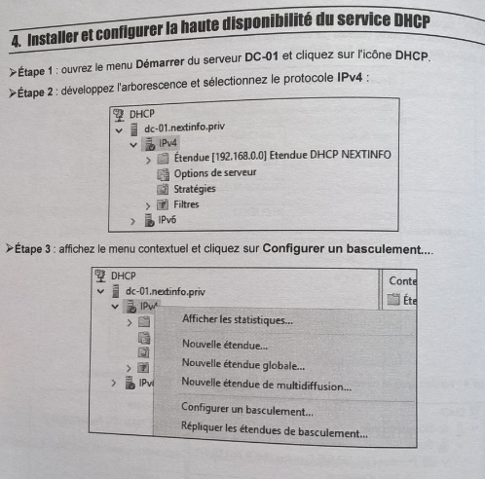
DC-01 par srcaddns
Remplacer cd-01.nextinfo.priv par srvaddns.webcourses.sio

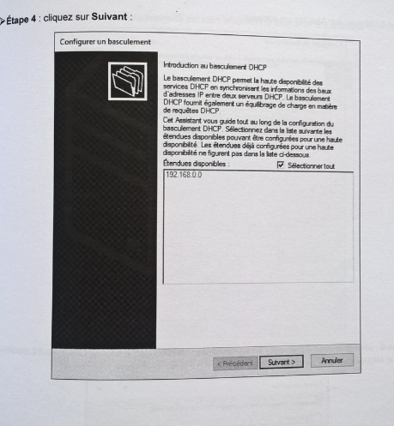
Ici vous devriez avoir 172.16.0.0

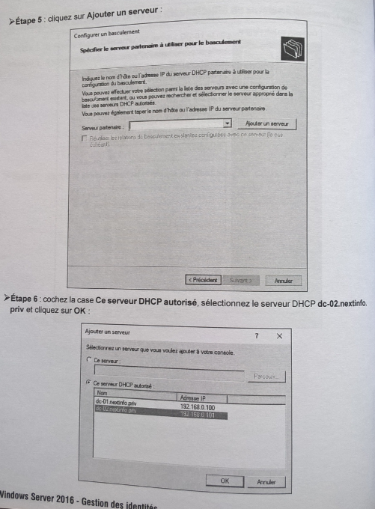
Remplacer dc-01.nextinfo.priv par srvaddns.webcourses.sio 172.16.0.100
Remplacer dc-02.nextinfo.priv par srvdns.webcourses.sio 192.168.0.200

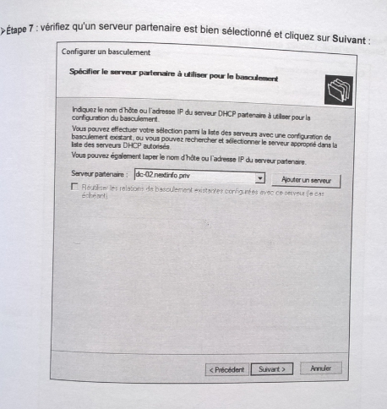
Remplacer dc-02.nextinfo.priv par srvdns.webcourses.sio
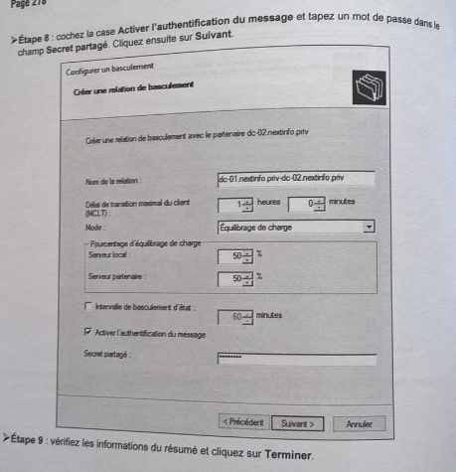
Remplacer dc-01.nextinfo.priv par srvaddns.webcourses.sio
Remplacer dc-02.nextinfo.priv par srvdns.webcourses.sio
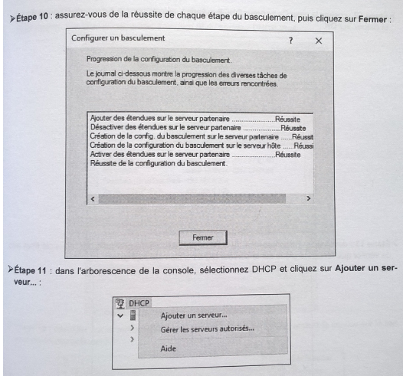
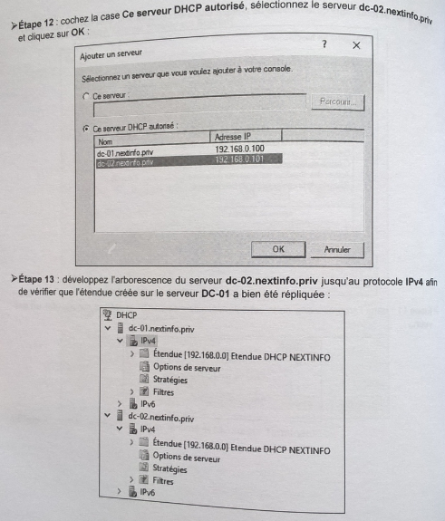
webcourses
webcourses
Remplacer dc-01.nextinfo.priv par srvaddns.webcourses.sio 172.16.0.100
Remplacer dc-02.nextinfo.priv par srvdns.webcourses.sio 192.168.0.200
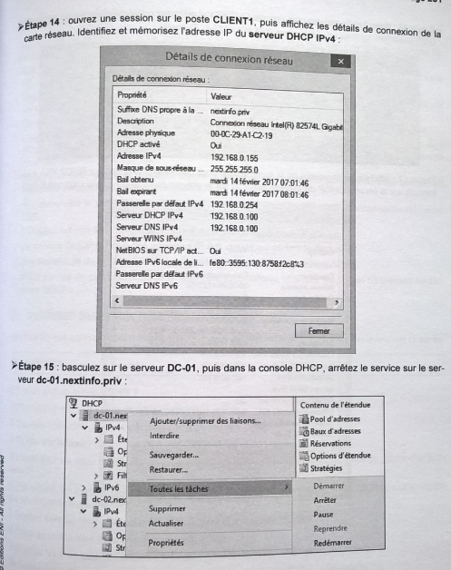
Remplacer DC_01 par srvaddns
Remplacer dc-01.nextinfo.priv par srvaddns.webcourses.sio

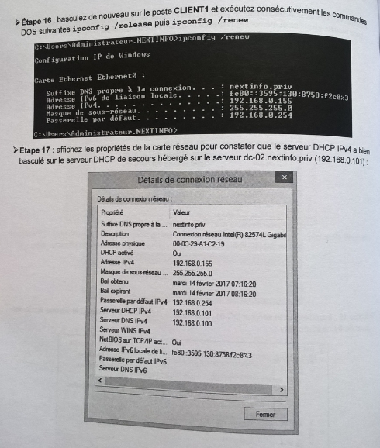
Remplacer dc-02.nextinfo.priv par srvdns.webcourses.sio 192.168.0.200

Mission 9 Documenter DHCP et sa haute disponibilité

Compétences | Reprendre toutes les compétences relatives aux différentes missions
Objectifs | Documenter DHCP
Vocabulaire à connaître
Évaluation | Compte-rendu à rendre pour évaluation sommative coefficient 2  Compte-rendu est à poser dans votre PFC  Épreuve E4 certificative

Page de garde

- L’entête de chaque page doit contenir les informations suivantes :
  - Nom de l’établissement
  - Titre complet de l’activité
  - La version du document

- Le pied de chaque page doit contenir les informations suivantes :
  - L’auteur / les auteurs
  - Numéro de page
  - Date

- Au centre de la page
  - Donner l’objectif principal de l’activité

Sommaire ou table des matières

- Automatiser votre sommaire

Introduction

- Présenter
  - le contexte sur lequel vous travaillez (Description de l’association Web courses)
  - Description de son logo (celui que vous avez choisi sur votre site) représentation, symbole, lien Internet si vous l’avez récupéré sur une bibliothèque d’images

Déroulé de la mission 7

- Donner le schéma réseau global associé au contexte des missions 1 à 7
- Préciser les contraintes liées aux Prérequis si nécessaires
- Notifier les points de vigilance de chaque mission
- Expliquer les points de blocage et les solutions apportées
- Montrer à l’aide d’une copie écran les résultats obtenus après les mises en place des missions

Analyse de l’activité

- Spécifier les difficultés rencontrées au cours des différentes phases de mise en place
- Mentionner les apports professionnels acquis à travers cette expérience
- Préciser les apports personnels acquis à travers cette expérience

Mission 10 Cybersécurité Gestion des certificats avec AD CS

Compétences
Objectif principal | Gérer les certificats avec AD CS
Objectifs intermédiaires | Installer une CA autonome  Installer une CA d’entreprise  Activer une CA émettrice  Publier un certificat via des GPO  Configurer l’interface Web  Demander un certificat
Vocabulaire à connaître
Evaluation |  | Epreuve E4

Votre mission

Mettre en place des certificats AD CS

Informations utiles

Du contrôleur de domaine : 172.16.0.100/24
Un nouveau serveur autorité de certification racine : 172.16.0.150/24
Nom de la machine : srvcaracine
L’autorité de certification émettrice : le serveur IIS web : 172.16.0.151/24
Nom de la machine : srvcaiis
Passerelle : 172.16.0.254/24
Un poste client

Guide d’installation

racine
racine
Webcourses.sio
AD
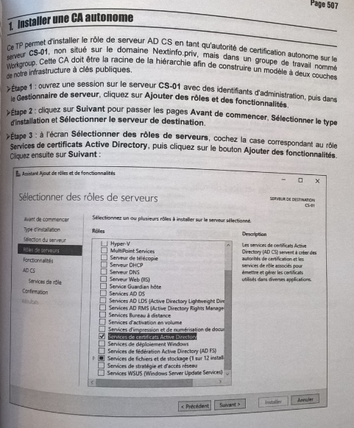
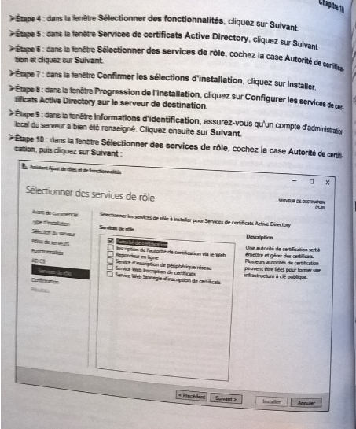
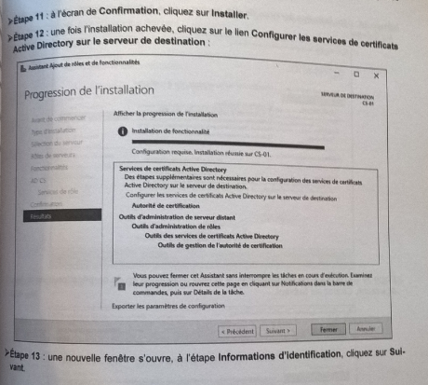
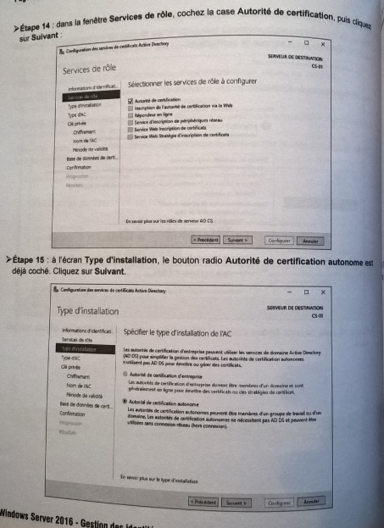
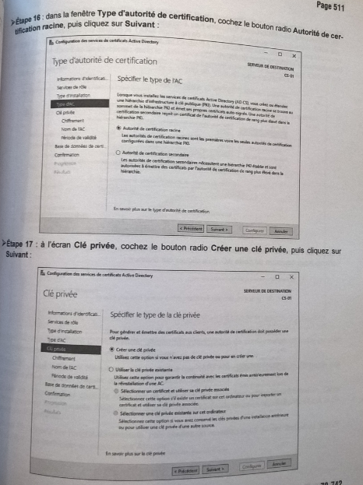
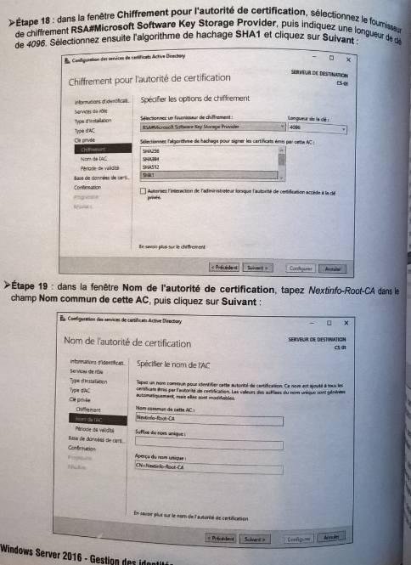
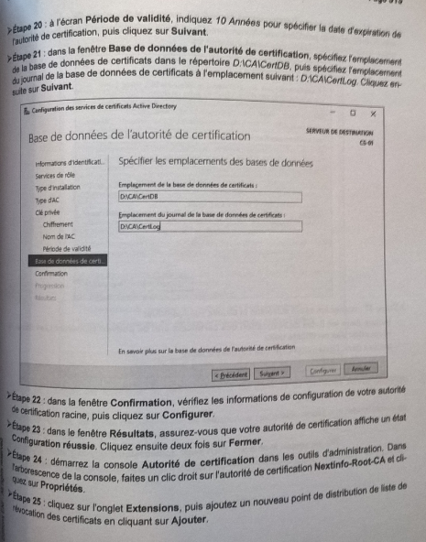
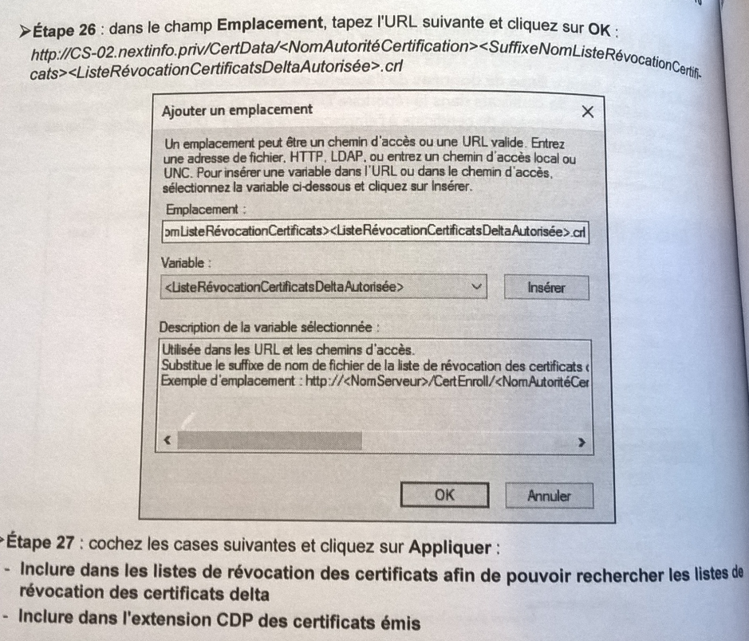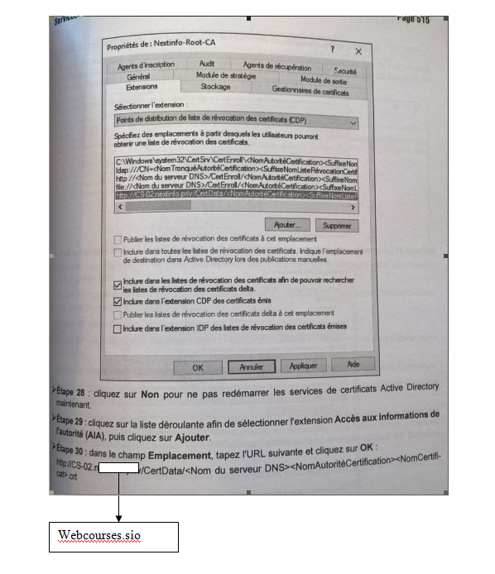
Webcourses.sio
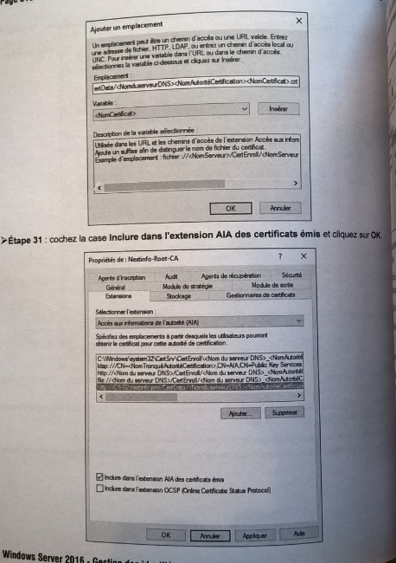
REMPLACER CS-01 par srvcaiis
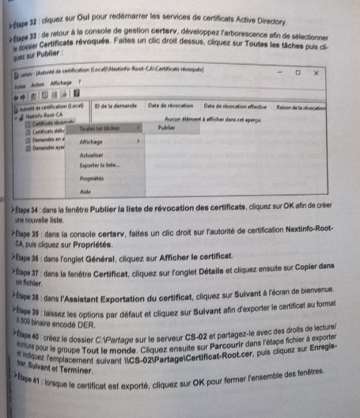

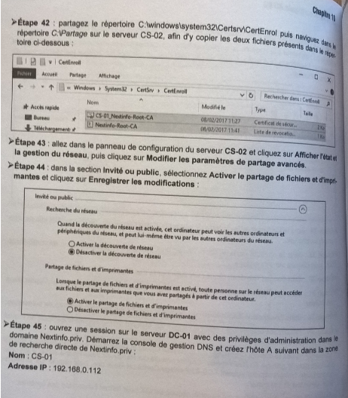
srvcaracine
172.16.0.150
racine

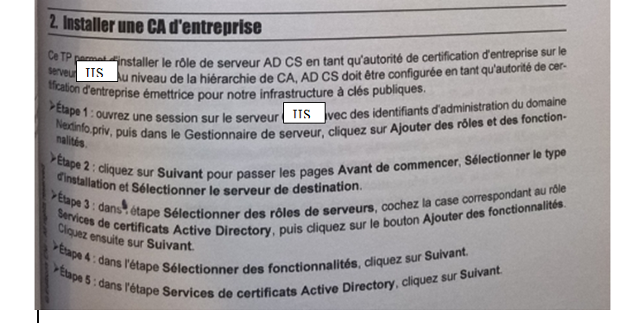

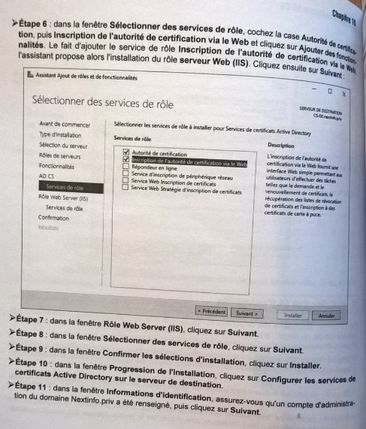
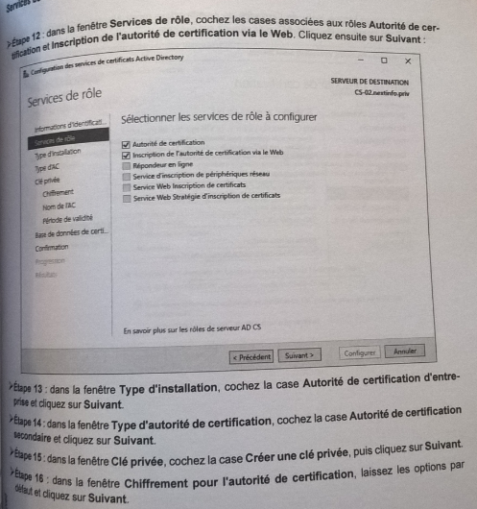
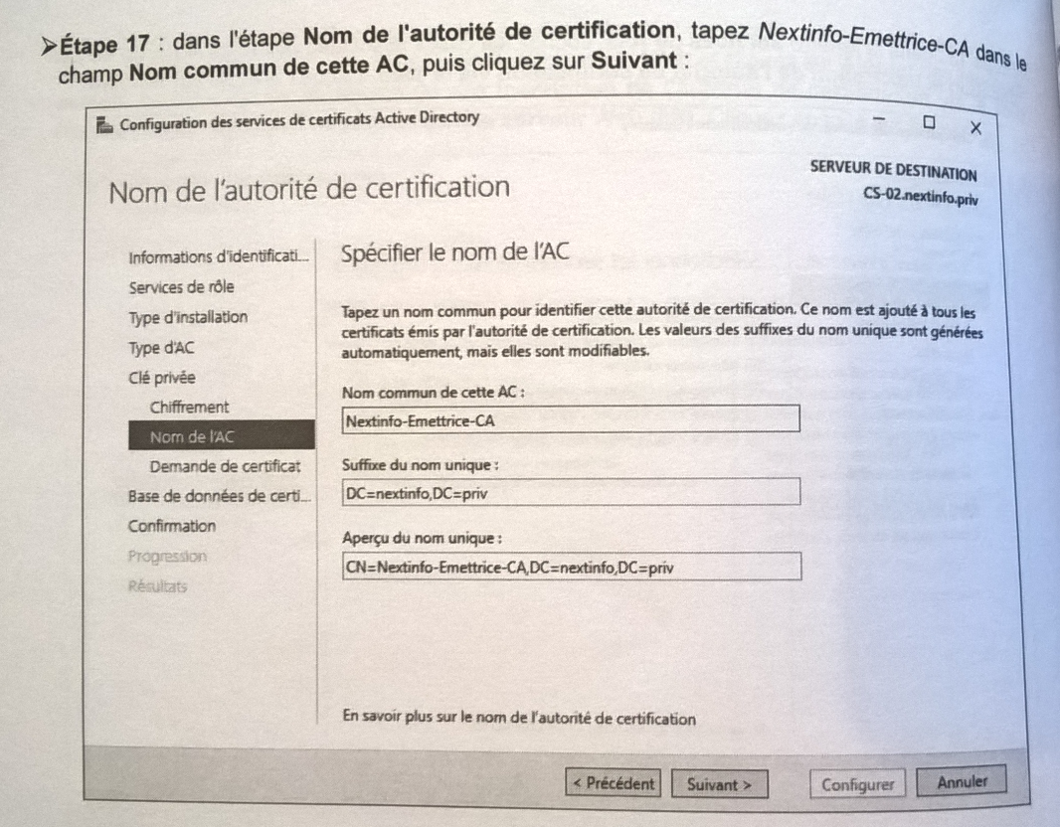
REMPLACER Nexinfo par webcourses
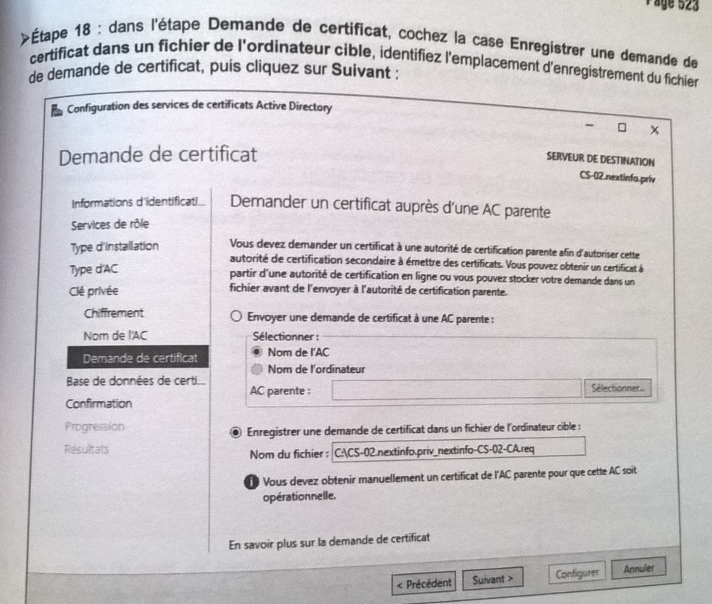
REMPLACER le nom du fichier par
C:\ srvcaiis.webcourses.sio_webcourses-srvcaiis-CA.req
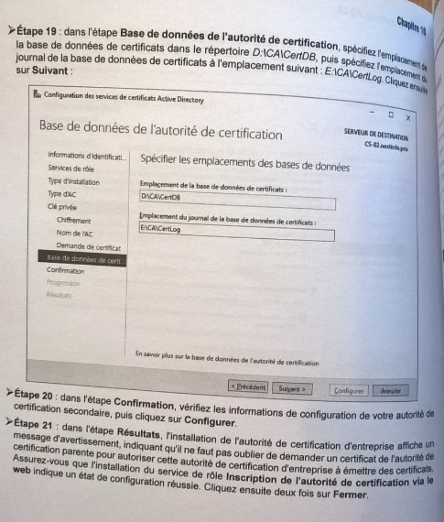
Remplacer CS-02 par srvcaiis
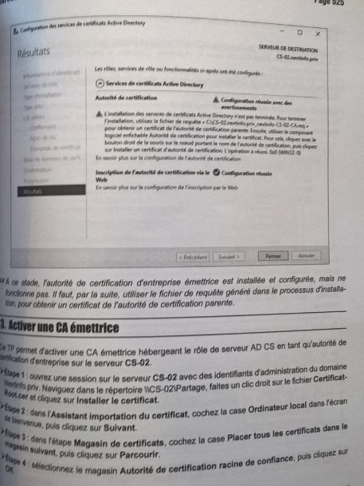
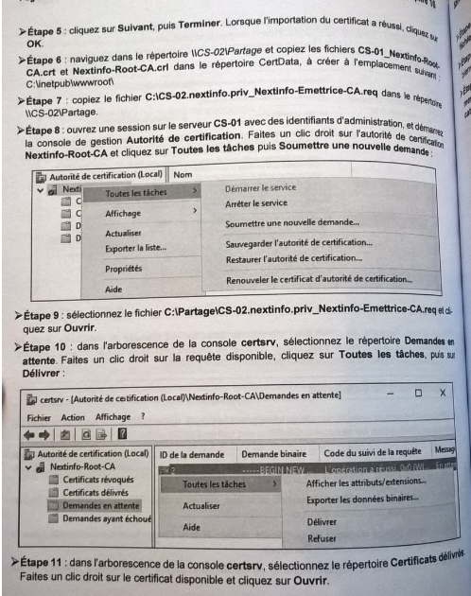

REMPLACER CS-01 par srvcaracine
REMPLACER CS-02 srvcaiis
REMPLACER le nom du fichier par C:\ Partage \srvcaiis.webcourses.sio_webcourses-Emettrice-CA

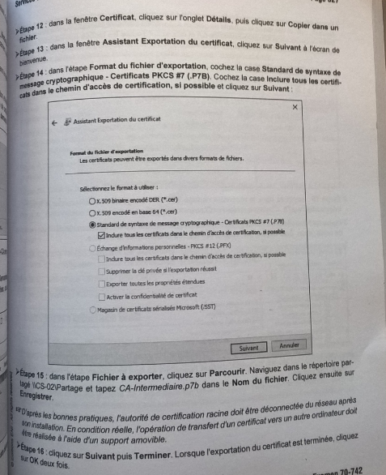
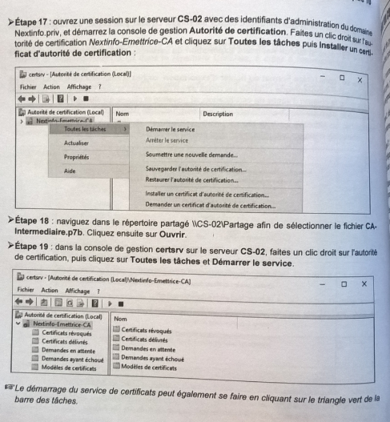
REMPLACER CS-02 srvcaiis

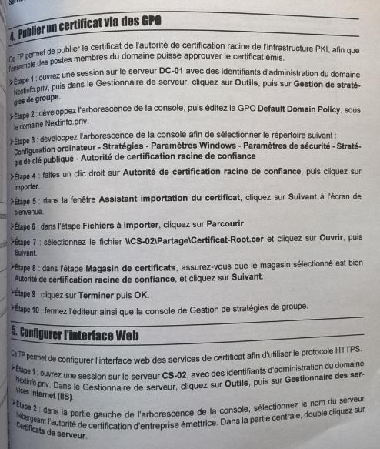
REMPLACER CS-02 srvcaiis
REMPLACER DC-01 srvaddns

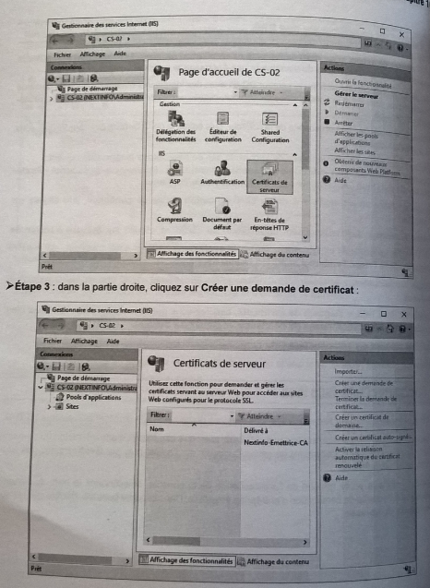
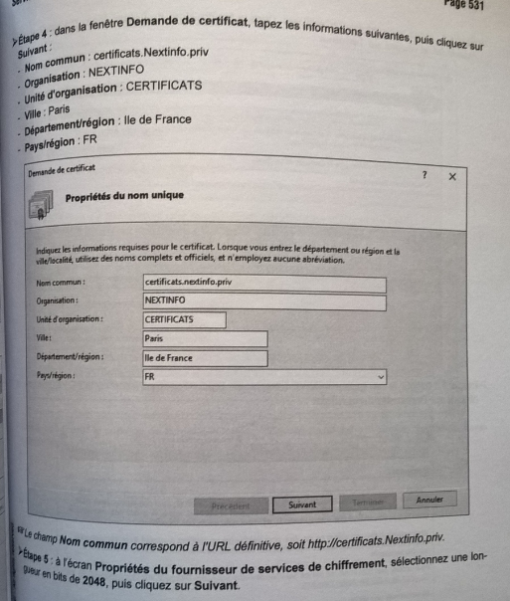
REMPLACER Nexinfo.priv par webcourses.sio
REMPLACER NEXINFO par webcourses

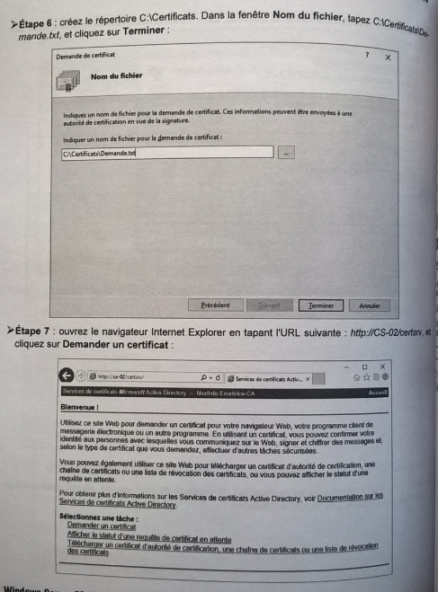
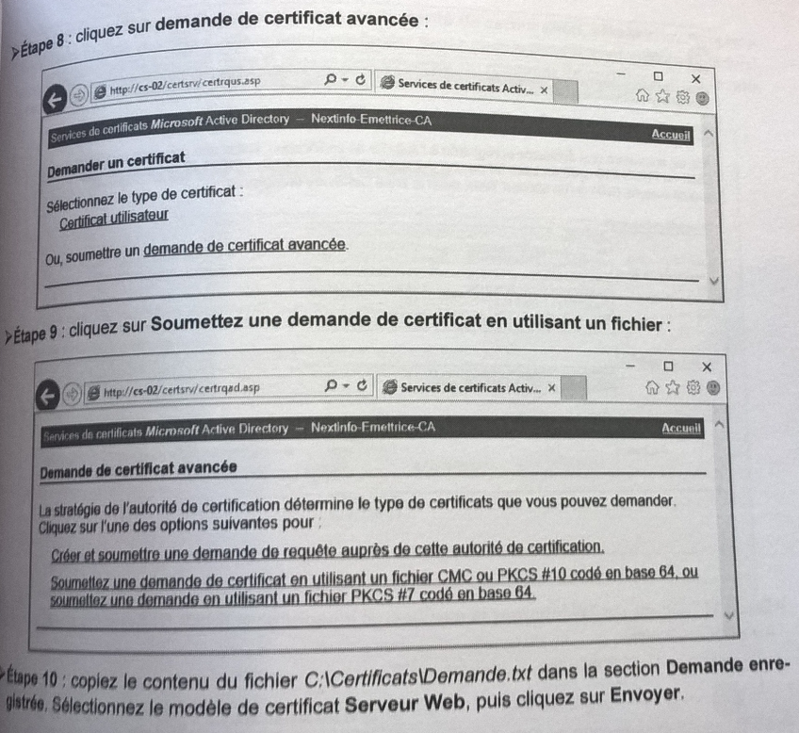
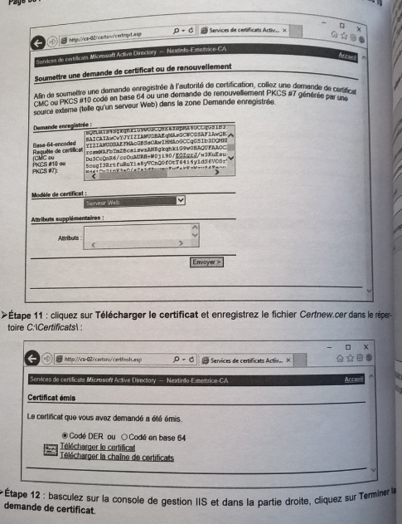
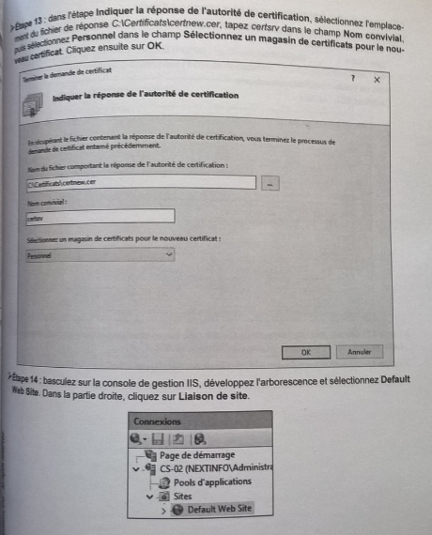

Vous devez avoir srvcaiis (webcourses\Administrateur au lieu de CD-02 (NETINFO Administrateur
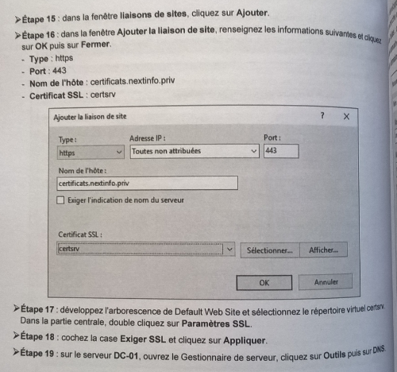
certificats.webcourses.sio

REMPLACER DC-01 par srvaddns
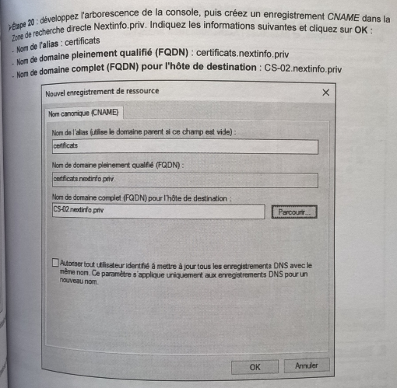

REMPLACER CS-02.netinfo.priv par srvcaiis.webcourses.sio
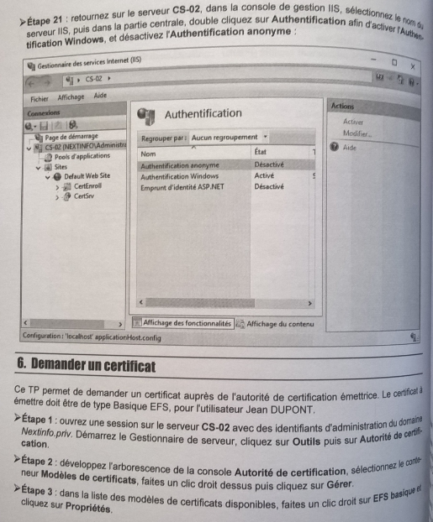

REMPLACER CS-02 srvcaiis
REPLACER Jean DUPONT par PDG

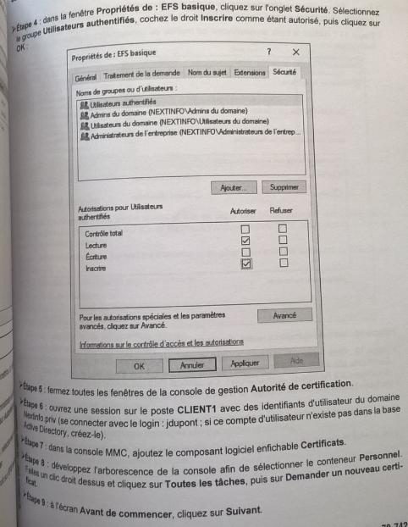
Remplacer NEXTINFO par webcourses
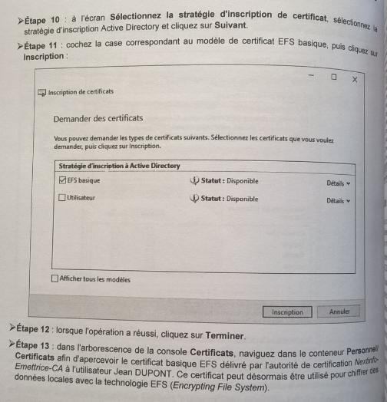

REPLACER Jean DUPONT par PDG<

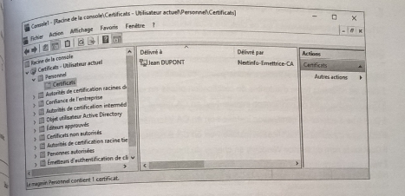

Qu’est-ce qu’un certificat ?

Quel est son rôle ?

Mission 11 Documenter AD CS gestion des certificats

Compétences | Reprendre toutes les compétences relatives aux différentes missions
Objectifs | Documenter AD CS les certificats
Vocabulaire à connaître
Évaluation | Compte-rendu à rendre pour évaluation sommative coefficient 2  Compte-rendu est à poser dans votre PFC  Épreuve E4 certificative

Page de garde

- L’entête de chaque page doit contenir les informations suivantes :
  - Nom de l’établissement
  - Titre complet de l’activité
  - La version du document

- Le pied de chaque page doit contenir les informations suivantes :
  - L’auteur / les auteurs
  - Numéro de page
  - Date

- Au centre de la page
  - Donner l’objectif principal de l’activité

Sommaire ou table des matières

- Automatiser votre sommaire

Introduction

- Présenter
  - le contexte sur lequel vous travaillez (Description de la ligue de marathon)
  - Description de son logo (celui que vous avez choisi sur votre site) représentation, symbole, lien Internet si vous l’avez récupéré sur une bibliothèque d’images

Déroulé de la mission 9

- Donner le schéma réseau global associé au contexte de la mission 9
- Préciser les contraintes liées aux Prérequis si nécessaires

- Notifier les points de vigilance de la mission
- Expliquer les points de blocage et les solutions apportées
- Montrer à l’aide d’une copie écran les résultats obtenus après les mises en place des missions

Analyse de l’activité

- Spécifier les difficultés rencontrées au cours des différentes phases de mise en place
- Mentionner les apports professionnels acquis à travers cette expérience
- Préciser les apports personnels acquis à travers cette expérience

Mission 12 Cybersécurité DNSSEC

Compétences | Reprendre toutes les compétences relatives aux différentes missions
Objectifs | Installer le DNSSEC
Vocabulaire à connaître
Évaluation | Compte-rendu à rendre pour évaluation sommative coefficient 2  Compte-rendu est à poser dans votre PFC  Épreuve E4 certificative

Informations utiles

DNSSEC Domain Name System Security Extension) est un protocole standard permettant la signature numérique d’une zone.



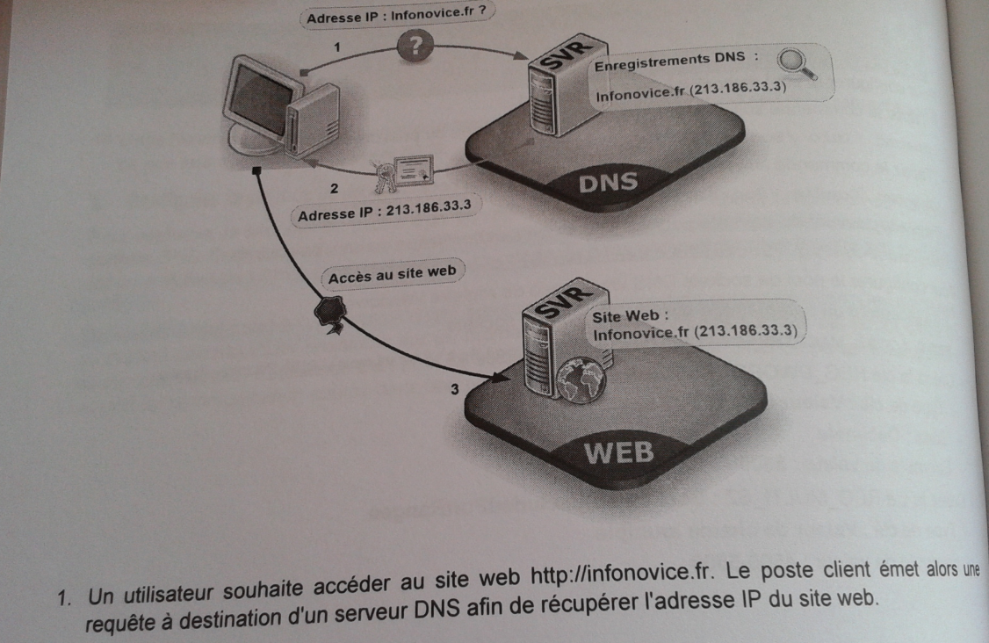

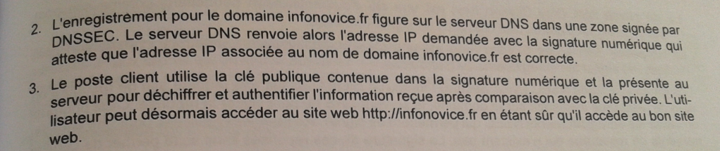

Lorsqu’une zone DNS est signée numériquement, tous les enregistrements DNS de la zone sont automatiquement signés.
La signature d’une zone crée une clef privée sur le serveur puis stocke la clef publique dans chaque enregistrement de ressources.
Ce processus permet ainsi aux clients de vérifier une réponse reçue en comparant la clef publique avec la clef privée du serveur DNS.
Pour q’un poste client vérifie les réponses apportées par un serveur DNS, il faut configurer ce dernier en paramétrant sa table de résolution de noms (NRPT Name Resolution Policy Table). Cette table contient l’ensemble des règles de gestion qui définissent la manière dont un poste client doit valider les réponses de requêtes DNS.
La configuration de ce paramètre sur l’ensemble des postes clients d’un domaine est faisable avec une GPO.

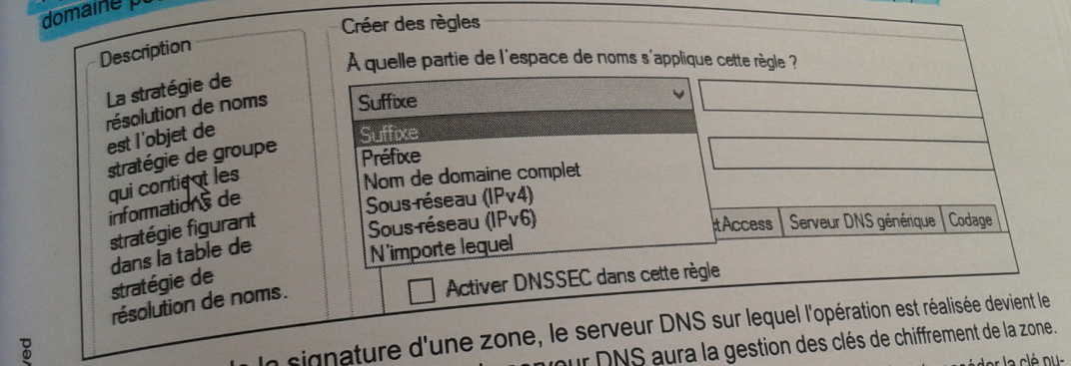

Par défaut, lors de la signature d’une zone, le serveur DNS sur lequel l’opération est réalisée devient le maître des clefs. Ce serveur aura donc la gestion des clefs de chiffrement de la zone.

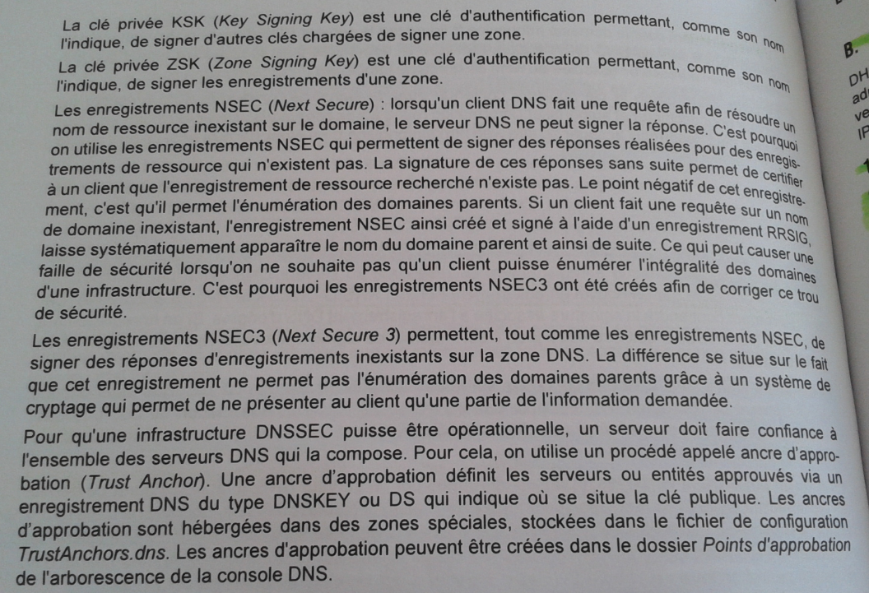

Guide d’installation

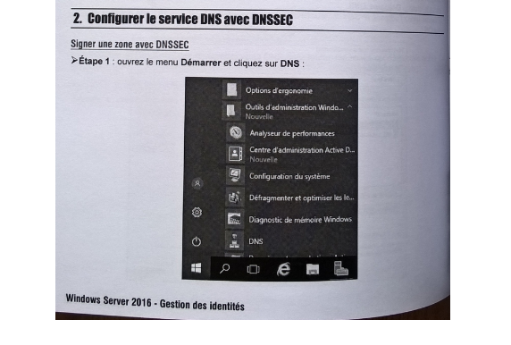
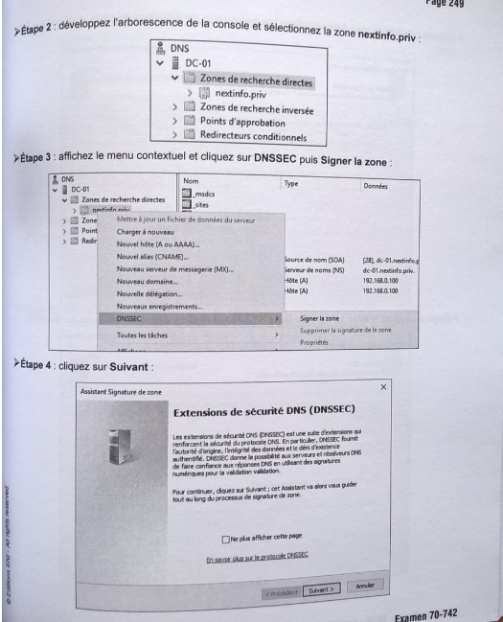
Remplacer DC-01 par srvaddns
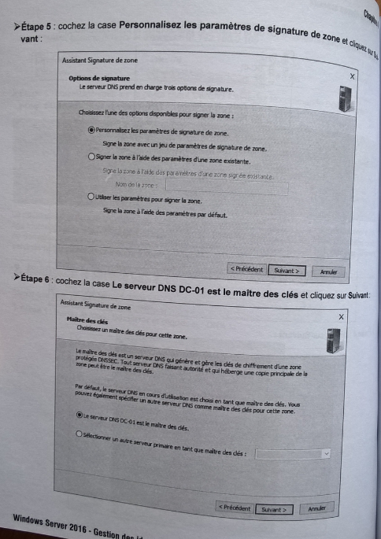
Remplacer DC-01 par srcaddns
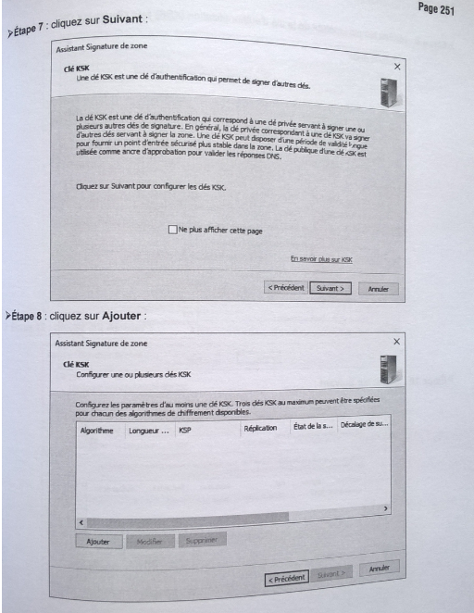
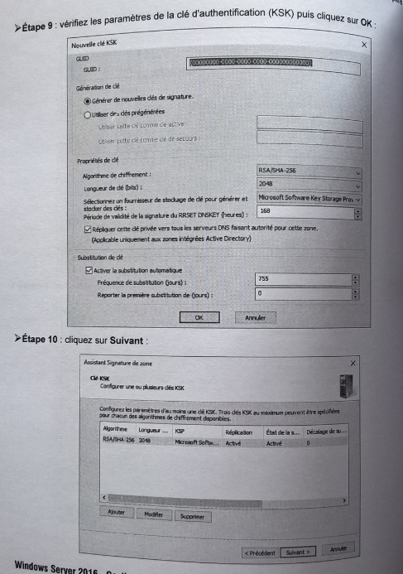
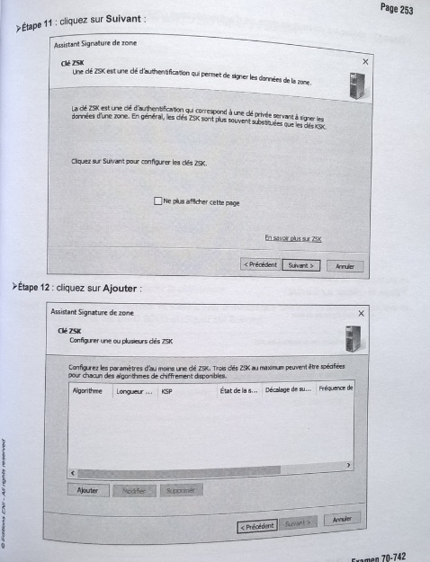
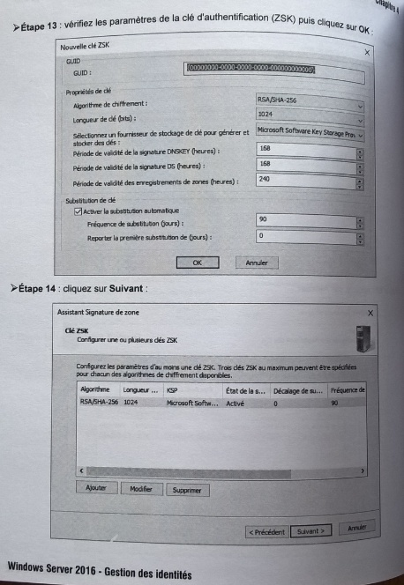
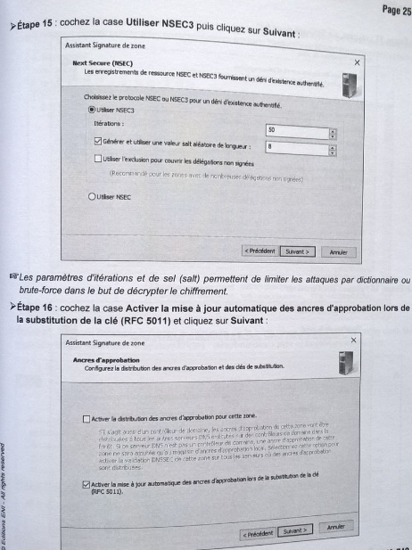
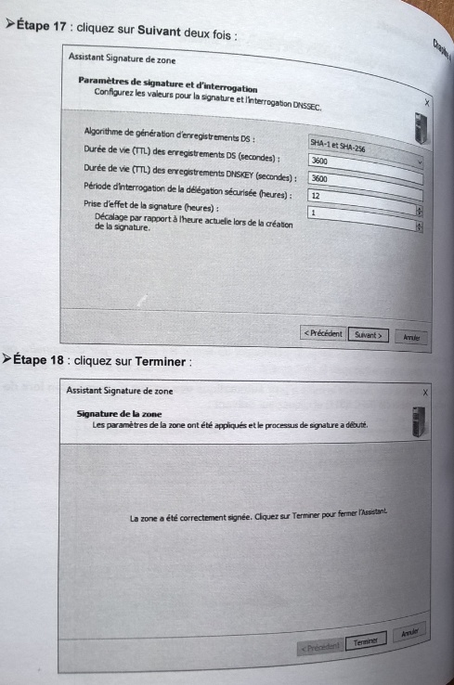
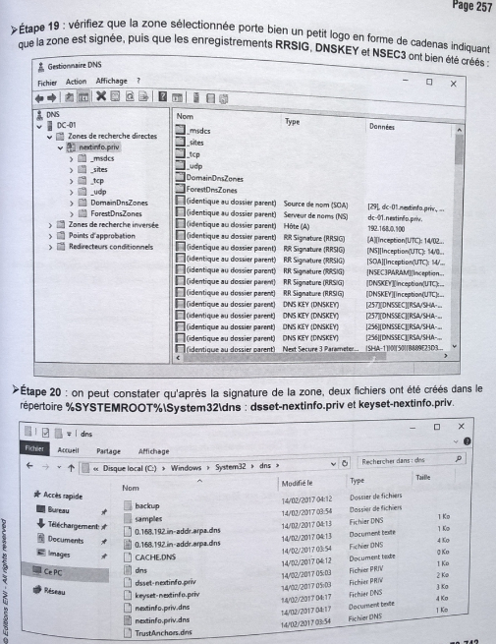
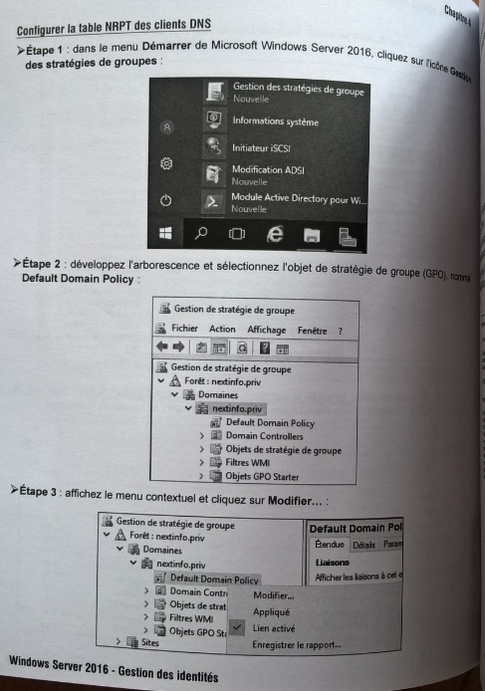
Remplacer nextinfo.priv par webcourses.sio

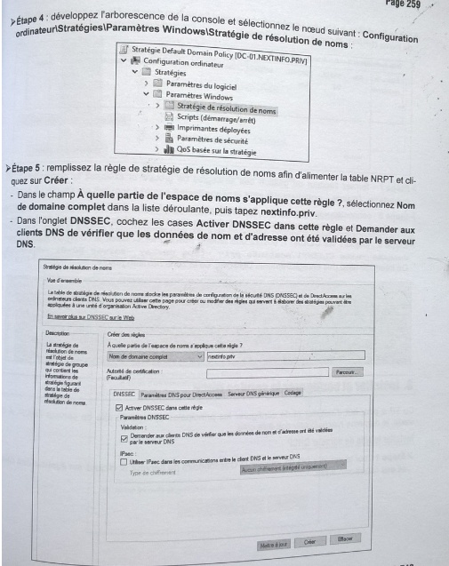
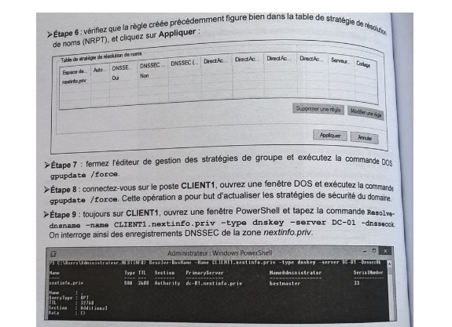

Mission 13 Documenter DNSSEC

Compétences | Reprendre toutes les compétences relatives aux différentes missions
Objectifs | Documenter DNSEC
Vocabulaire à connaître
Évaluation | Compte-rendu à rendre pour évaluation sommative coefficient 2  Compte-rendu est à poser dans votre PFC  Épreuve E4 certificative

Page de garde

- L’entête de chaque page doit contenir les informations suivantes :
  - Nom de l’établissement
  - Titre complet de l’activité
  - La version du document

- Le pied de chaque page doit contenir les informations suivantes :
  - L’auteur / les auteurs
  - Numéro de page
  - Date

- Au centre de la page
  - Donner l’objectif principal de l’activité

Sommaire ou table des matières

- Automatiser votre sommaire

Introduction

- Présenter
  - le contexte sur lequel vous travaillez (Description de la ligue de marathon)
  - Description de son logo (celui que vous avez choisi sur votre site) représentation, symbole, lien Internet si vous l’avez récupéré sur une bibliothèque d’images

Déroulé de la mission 11

- Donner le schéma réseau global associé au contexte de la mission 11
- Préciser les contraintes liées aux Prérequis si nécessaires
- Notifier les points de vigilance de la mission
- Expliquer les points de blocage et les solutions apportées
- Montrer à l’aide d’une copie écran les résultats obtenus après les mises en place des missions

Analyse de l’activité

- Spécifier les difficultés rencontrées au cours des différentes phases de mise en place
- Mentionner les apports professionnels acquis à travers cette expérience
- Préciser les apports personnels acquis à travers cette expérience

